ЭТАПЫ БОЛЬШОГО ПУТИ.
ПОСВЯЩАЕТСЯ 80-ЛЕТИЮ ИНСТИТУТА
5 июня 1934 года с целью разработки и осуществления мероприятий по ликвидации очагов чумы на территории Азово-Черноморского края и Северного Кавказа создан Ростовский научно-исследовательский противочумный институт. Первым директором назначается М.И. Любашевский, с которым связан период организации и становления института.
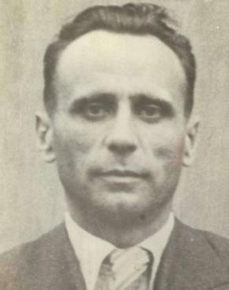 М.И. Любашевский
С момента основания и до настоящего времени традиционными направлениями работы института являются проблемы особо опасных и очаговых инфекций.
Уже в период с 1934 по 1940 г. было проведено эпизоотологическое обследование природных очагов опасных инфекций Северо-Западного Прикаспия, выполнены оригинальные исследования по эпизоотологии, эпидемиологии, патогенезу и иммуногенезу чумы и туляремии.
С 1939 по 1964 г. институт возглавляет Лауреат Сталинской премии, к.м.н. А.К. Шишкин, несомненной заслугой которого является сохранение института и организация его работы в годы Великой Отечественной войны и послевоенный период. В эти трудные годы специалисты института принимали активное участие в обеспечении эпидемиологического благополучия в войсках Южного направления, в прифронтовой полосе и на освобожденных от оккупантов территориях. Сотрудники института внесли большой вклад в ликвидацию обширных эпидемических вспышек туляремии и холеры в Ростовской, Сталинградской и Астраханской областях.
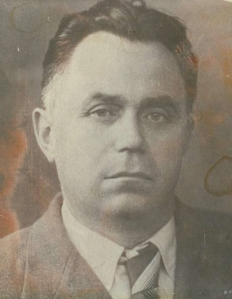 А.К. Шишкин
Специалистами института были разработаны профилактические мероприятия по оздоровлению природных очагов чумы и туляремии, определены методы борьбы с грызунами – основными носителями возбудителей этих инфекций. За научные разработки и ликвидацию энзоотичных очагов чумы в регионе 9 сотрудников института: А.К. Шишкин, И.С. Тинкер, И.Г. Иофф, П.Н. Ступницкий, И.З. Климченко, Н.И. Калабухов, А.М. Коннова, К.С. Карпузиди, Б.Н. Бочарников в 1952 г. были удостоены Сталинской премии.
В послевоенное время основные усилия были направлены на совершенствование надзора за состоянием природных очагов чумы, системы борьбы и профилактики бруцеллеза и туляремии. Внимание исследователей сосредоточилось на совершенствовании методов серологической диагностики инфекций. Именно на базе института впервые профессором, д.м.н. М.И. Леви были разработаны и внедрены в практику антигенные и иммуноглобулиновые эритроцитарные диагностикумы, которые используются в лабораторной диагностике ООИ и в настоящее время.
Выдающимся достижением сотрудников института (профессор Б.Я. Эльберт, профессор М.С. Дрожевкина), не утратившим своего значения и в современных условиях, является разработка живой туляремийной вакцины и внедрение в практику массовой иммунизации населения в эндемичных по туляремии природных очагах. За заслуги в создании противотуляремийной вакцины специалисты института награждены Государственной премией.
В 1943 г. в институте создается отдел холеры, руководителем которого становится д.м.н., профессор М.С. Дрожевкина. Куратором этого отдела назначается известный ученый-микробиолог, академик З. В. Ермольева.
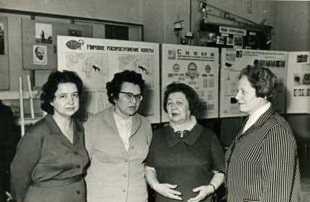 Слева напрво: Л.Н Макаровская, Л.С. Оленичева, академик З.В. Ермольева, А.Е. Либинзон
С этого периода начинается интенсивные исследования микробиологии, экологии и биохимии холерного вибриона. Во многом успехи борьбы с холерой связаны с научными и практическими достижениями сотрудников Ростовского противочумного института. Научные результаты руководителя лаборатории микробиологии холеры, эксперта ВОЗ Р.М. Саямова легли в основу признания роли вибрионов Эль Тор в этиологии холеры. Разработка схем оральной регидратационной терапии холеры и создание препарата нового поколения «Глюкосалан», выполненные под руководством заведующего лабораторией, к.м.н. В.П. Авророва, признана ВОЗ крупным достижением медицины 20-го столетия.
С 1960-х годов под руководством директора, академика. АМН СССР, заслуженного деятеля науки России, д.м.н., д.б.н., профессора, И.В. Домарадского в институте развиваются фундаментальные исследования по биохимии, генетике и молекулярной биологии возбудителей особо опасных инфекций. Интенсивно исследуются проблемы, связанные с особенностями пато- и иммуногенеза, лечением и профилактикой инфекционных заболеваний, вызванных микроорганизмами I-II групп патогенности.
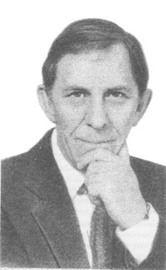 И.В. Домарадский
Большое внимание институт уделяет вопросам санитарной охраны территорий от заноса и распространения карантинных и других особо опасных болезней.
Впервые с целью быстрого реагирования в случае возникновения чрезвычайных ситуаций (эпидемические вспышки, техногенные или природные катастрофы) профессором, д.м.н. Г.М. Мединским предложена идея создания и сформулированы основные задачи специализированных мобильных противоэпидемических бригад (СПЭБ). Реализация этой идеи нашла воплощение и в настоящее время используется в повседневной практической деятельности всех учреждений противочумной системы. С 1965 г. сотрудники института в составе СПЭБ и отдельных мобильных групп осуществили более 60 выездов по эпидпоказаниям в различные регионы СССР и России. Принимали участие в ликвидации вспышек заболеваний чумы и холеры в Китае, Монголии, Пакистане, Афганистане, Вьетнаме, Сомали, Индии.
Для координации исследований по созданию эффективных средств и методов диагностики, лечения, специфической и неспецифической профилактики, а также обеспечению эпидемического надзора за холерой в 1970-е годы институт получил статус головного института по проблеме «Холера».
С 1973 по 1985 г. институт возглавляет заслуженный деятель науки РФ, д.м.н., профессор В.Н. Милютин, который явился инициатором нового направления по разработке микробиологических питательных сред на основе непищевого сырья для культивирования и диагностики возбудителей ООИ. В эти годы впервые в Ростовском противочумном институте заложены научные основы санитарной охраны границ и территорий страны. Накопленный опыт в дальнейшем реализован в Правилах и Законе «О санитарной охране территорий…». Разработана и внедрена в практику система районирования территории страны по степени опасности заноса и распространения холеры, что позволяет дифференцировать объем профилактических мероприятий.
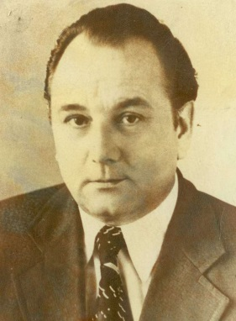 В.Н. Милютин
За заслуги в организации борьбы с особо опасными инфекционными заболеваниями в 1984 г. Указом Президиума Верховного Совета СССР Ростовский-на-Дону противочумный институт награжден орденом Трудового Красного Знамени.
С 1986 по 1988 г. институтом руководил д.м.н., профессор А.С. Новохатский. Получают развитие новые научные направления, включая создание лаборатории гибридом с целью разработки высокоэффективных диагностических препаратов.
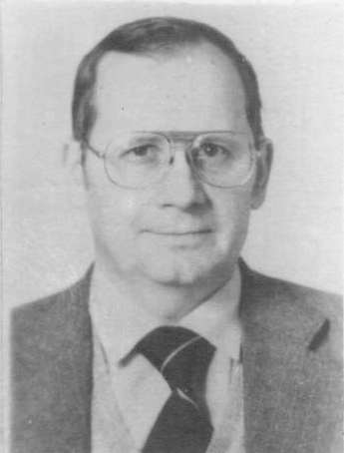 А.С. Новохатский
С 1988 г. в течение 23 лет институт возглавляет заслуженный деятель науки РФ, д.м.н., профессор Ю.М. Ломов. В этот период интенсифицируются исследования, посвященные экологии холерных вибрионов и их сохраняемости в окружающей среде. В качестве председателя Всероссийской проблемной комиссии «Холера и патогенные для человека вибрионы» он успешно реализовал потенциал института как головного методического центра по холере.
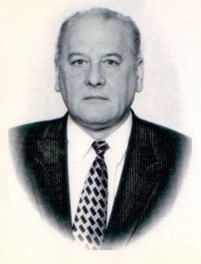 Ю.М. Ломов
С 1989 г. в институте функционирует Центр патогенных для человека вибрионов, имеющий обширную коллекцию штаммов. Сотрудниками Центра изучаются вопросы распространения и условия сохранения в природе холерных вибрионов, оценки их эпидемической опасности. Многолетние наблюдения за вибриофлорой рек суммированы в «Кадастре распространения холерных вибрионов в различных водоёмах на территории СССР» (1991 г.).
В институте ведется большая работа по созданию и поддержанию репрезентативных коллекций штаммов патогенных вибрионов, возбудителей туляремии и чумы. Паспортные данные штаммов содержат характеристики биологических и молекулярно-биологических свойств (VNTR-типирование и белковые масс-спектры). Обширная коллекция фагов позволила разработать схему фаготипирования холерных вибрионов, которая признана ВОЗ и используется в практике.
В последние годы арсенал методов диагностики инфекционных заболеваний пополнился современными достижениями, которые определяют перспективы дальнейшего изучения возбудителей ООИ и формируют новые научные направления в институте. В настоящее время спектр изучаемых традиционных инфекций расширился за счет заболеваний краевой патологии – Крымской геморрагической лихорадки, лихорадки Ку, клещевого боррелиоза, лихорадки Западного Нила, легионеллеза и др.
Проводится генодиагностика и VNTR-типирование штаммов различных инфекционных агентов, идентификация возбудителей с использованием масс-спектрометрического метода, полногеномный сиквенс штаммов возбудителей холеры и туляремии. Эти направления определили целесообразность создания новых научных подразделений – группы геномики и протеомики, группы молекулярной биологии патогенных для человека вибрионов и группы вирусологии.
С момента основания на базе института проводятся курсы профессиональной переподготовки и повышения квалификации специалистов по особо опасным инфекциям для работы в противочумной системе и санитарно-эпидемиологической службе страны. За эти годы выпущены тысячи специалистов, составивших гордость отечественной науки.
С 2011 по 2013 г. руководителем института становится к.м.н. А.Б. Мазрухо, заслугой которого является проведение реконструкции института с учетом требований биологической безопасности (BSL II-III) и переоснащение СПЭБ’ов согласно современным задачам.
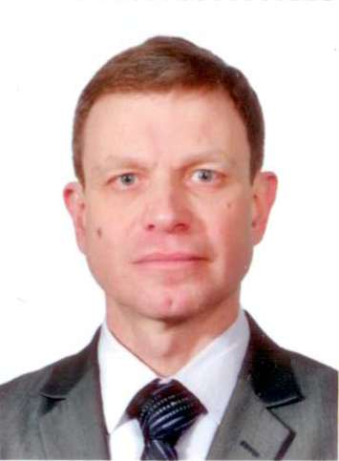 А.Б. Мазрухо
С 2013 г. институт возглавляет к.м.н. С.В. Титова, которая развивает основные направления научной деятельности института, уделяя особое внимание вопросам биологической безопасности.
Вся научная и практическая деятельность ФКУЗ «Ростовский-на-Дону научно-исследовательский противочумный институт Роспотребнадзора», в том числе как референс-центра по мониторингу холеры на территории РФ, осуществляется в тесном взаимодействии с другими противочумными институтами и противочумными станциями, Управлениями Роспотребнадзора, Центрами гигиены и эпидемиологии, учреждениями МЗ России и направлена на обеспечение санитарно-эпидемиологического благополучия населения страны
В настоящее время научный потенциал института составляют 130 научных сотрудников, из которых 53 кандидата наук, 13 докторов наук, 4 профессора. Лучшие традиции института передаются молодому поколению сотрудников, которые будут являться основой наших дальнейших успехов.

В разное время заместителями директора по научной работе были:
Жуков-Вережников Николай Николаевич 1936 – 1941 гг.
Ступницкий Пётр Никитич 1941 – 1943 гг.
Тинкер Иосиф Самсонович 1943 – 1953 гг.
Дрожевкина Мария Семёновна 1953 – 1965 гг.
Рассудов Сергей Михайлович 1965 – 1967 гг.
Титенко Михаил Трофимович 1967 – 1986 гг.
Лебедева Светлана Александровна 1986 – 1988 гг.
Мишанькин Борис Николаевич 1988 – 2004 гг.
Подосинникова Людмила Сергеевна 2004 – 2007 гг.
Телесманич Наталья Робертовна 2007 – 2014 гг.

Администрация института
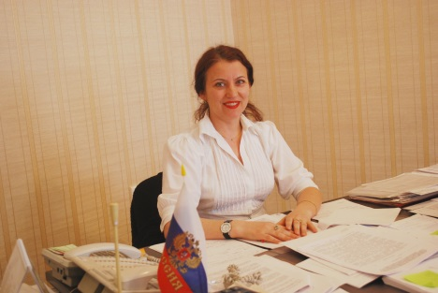 И.О. директора института, заместитель директора по биологической безопасности, к.м.н. С.В. Титова
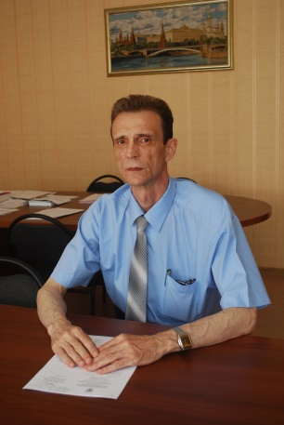 Зам. директора по противоэпидемической работе, к.м.н. В.Д. Кругликов
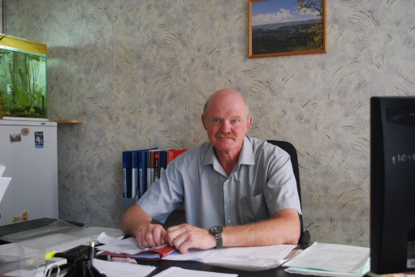 Заместитель директора по АХЧ А.Ю. Андреев
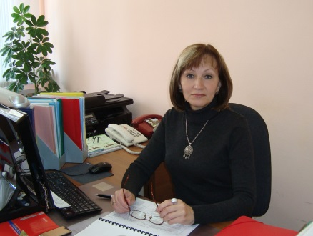 Ученый секретарь, к.б.н. И.А. Щипелева
Главный бухгалтер И.Ю. Колесникова

Научный отдел
В разные годы учеными секретарями института были: С.Л. Гальперин, И.Е. Киселева, И.М. Колесников, С.В. Крахт, В.М. Пасюков, Л.С. Подосинникова, Н.Р. Телесманич, И.Д. Бардых, И.А. Щипелева; научно-организационный отдел возглавляли: Ю.М. Ломов, Л.Г. Воронежская, В.В. Кучин.
С 2014 г. научная часть и научно-организационный отдел объединены в научный отдел под руководством начальника отдела - ученого секретаря – И.А. Щипелевой. В отделе работают старшие научные сотрудники В.В. Кучин и Е.И. Марковская, а также главный специалист – патентовед Л.И. Синятникова. Плодотворно трудятся в отделе и молодые специалисты: младший научный сотрудник Н.Н. Ускова и лаборант Р.Н. Иванова, ранее долгие годы работала н.с. Л.А. Варламова.
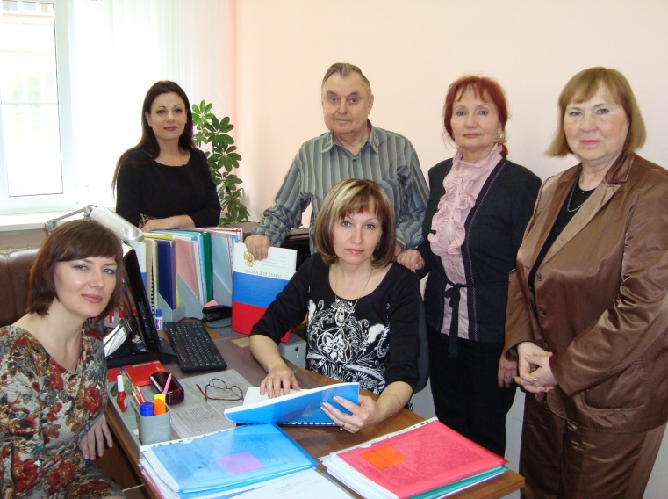
В центре: Начальник отдела - ученый секретарь, к.б.н. И.А. Щипелева,
Слева-направо: Н.Н. Ускова, Р.Н. Иванова, В.В. Кучин, Е.И. Марковская, Л.Н. Синятникова

Сотрудники отдела выполняют работу, связанную с научной и организационной деятельностью института, ведут подготовку различных документов по планированию и отчетности научной деятельности института; осуществляют контроль и координацию выполнения научно-исследовательских работ и внедрения результатов научных исследований в практику. Эффективно ведется патентно-лицензионная работа. Сотрудники отдела организуют работу по публикации научных трудов в периодической печати; организует работу Ученого совета и контроль выполнения принятых Советом решений; организует проведение научных конференций, совещаний, семинаров, ежегодных заседаний Проблемной комиссии «Холера и патогенные для человека вибрионы» и издание сборника научных трудов по данной проблеме. Большая работа ведется по подготовке кадров высшей научной квалификации (кандидатов и докторов наук) через систему соискательства и аспирантуры; представлению научных сотрудников к ученым званиям; организации и проведении конкурсов на замещение вакантных должностей и аттестации научных сотрудников и лаборантов; подготовке предложений по повышению квалификации научных кадров, стажировке научных сотрудников.

Отдел эпидемиологии
Отдел эпидемиологии особо опасных инфекций был создан в 1934 г. для изучения закономерностей эпидемического процесса при чуме в природном очаге Северо-Западного Прикаспия и разработке способов борьбы и профилактики.
Первым заведующим отделом был доктор медицинских наук, профессор, И.С. Тинкер (1934-1941 гг.).
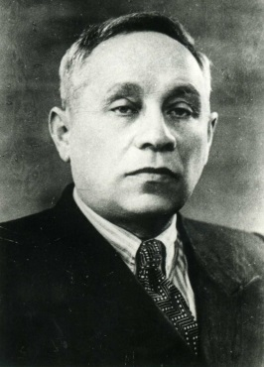 И.С. Тинкер
В последующие годы отделом заведовали к.м.н. П.Н. Ступницкий (1941-1952 гг.), к.м.н. Д.Т. Ширяев (1953-1956 гг.), к.м.н. И.С. Малолетков (1957-1967 гг.), д.м.н., профессор Г.М. Мединский (1967-1986 гг.), к.м.н. Т.Ф. Богданова (1986-1990 гг.), к.м.н. В.В. Кучин (1990-1995 гг.), д.м.н., профессор Э.А. Москвитина (1995 г. - по настоящее время).

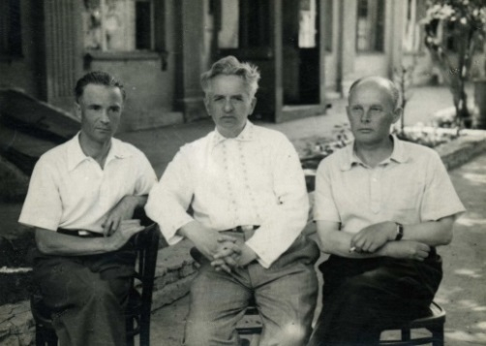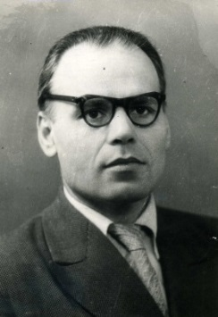
Ю.М. Ралль, Б.Я. Эльберт, П.Н. Ступницкий Д.Т. Ширяев

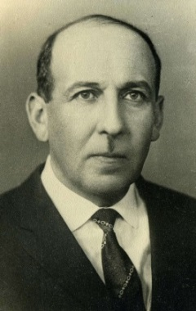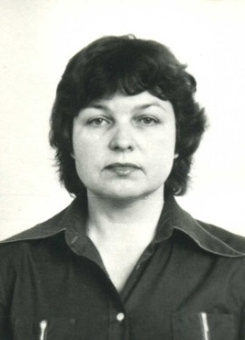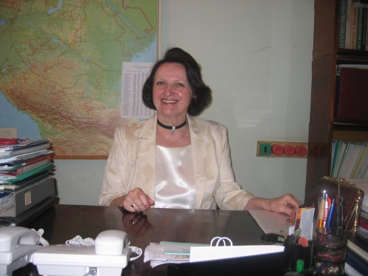
Г.М. Мединский Т.Ф. Богданова Э.А. Москвитина

Под руководством И. С. Тинкера и П.Н. Ступницкого, специалистам отдела удалось разработать мероприятия по снижению активности очага чумы в Северо-Западном Прикаспии, за что исследователи были удостоены звания лауреатов Сталинской премии. В послевоенные годы в отделе продолжены исследования по изучению особенностей природной очаговости чумы и туляремии и эпизоотического процесса при этих инфекциях.
Впервые в стране Г.М. Мединский обосновал необходимость создания на базе противочумных институтов специализированных противоэпидемических бригад (СПЭБ), эффективность работы которых доказана последующим опытом работы в очагах различных инфекций. С возникновением в стране осложнений по холере, отдел эпидемиологии разрабатывает: систему эпидемиологического надзора за холерой; изучает проблемы вибриононосительства и эпидемиологические особенности возбудителя 7 пандемии; совершенствует штатную структуру и материальное оснащение СПЭБ. Не оставались без научного рассмотрения и проблемы природной очаговости туляремии курируемых территорий. Особое внимание Г.М. Мединский уделял формированию научного потенциала отдела. Им подготовлено 12 кандидатов и один доктор наук.
Т.Ф. Богданова, учитывая нужды практического здравоохранения страны, расширила спектр проблем, изучаемых отделом, за счет эколого-эпидемиологической экспертизы территории Ростовской области по арбовирусным и бактериальным природно-очаговым инфекциям, дополнив исследования в части лабораторного обеспечения эпидемиологического надзорасовременными методами.
Разработанные в отделе направления успешно продолжены под руководством В.В. Кучина.
С 1995 г. отделом (затем, лабораторией) заведует Э.А. Москвитина. Под её руководством отработаны и продолжают совершенствоваться теоретические и научно-практические основы профилактики и борьбы с холерой и другими особо опасными инфекциями. В основу существующей системы и тактики эпидемиологического надзора за холерой, положены фундаментальные исследования, которые отражены в постоянно совершенствуемых нормативных и методических документах федерального уровня, четырёх монографиях, многочисленных статьях, докладах на конференциях различного уровня. Результаты научно-исследовательских работ положены в основу докторской и шести кандидатских диссертационных работ.
В отделе впервые проведено районирование территории СССР по типам эпидемических проявлений холеры, результаты которого оптимизировали существовавший эпидемиологический надзор с определением соответствующей тактики. Отработан комплекс противохолерных мероприятий с учетом эпидемической значимости выделяемых из объектов окружающей среды и от людей холерных вибрионов.
С учетом краевой патологии, во взаимодействии со специалистами других лабораторий института системно изучается современное состояние, функциональная организация паразитарной системы и уровень активности природных очагов туляремии, Крымской геморрагической лихорадки,лихорадки Западного Нила и других инфекций.
Для совершенствования информационной составляющей эпидемиологического надзора созданы и формируются проблемно ориентированные базы данных (4 - по холере, 1 - по чуме, 2 - по туляремии, 2 - по Крымской геморрагической лихорадке) и одна ГИС (Крымская геморрагическая лихорадка), использование которых обеспечивает проведение эпидемиологического анализа.
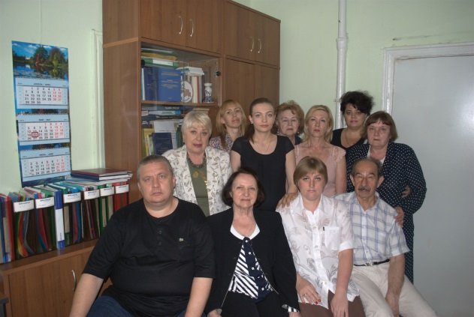
Сидят слева направо: И.В. Орехов, Э.А. Москвитина (заведующая лабораторией),
И.В. Дворцова, Ю.И. Арутюнов;
Стоят: Л.Г. Худобец-Шереминская, А.П. Савченко, Ю.Н. Тарасьян, И.Т. Андрусенко, Н.Л. Пичурина, О.Л. Адаменко, Т.В. Ковалёва

Зоолого-паразитологический отдел
В противочумной системе страны известны имена талантливых зоологов и паразитологов: И.Г. Иофф, Ю.М. Ралль, Н.И. Калабухов, Б.К. Фенюк, Н.П. Миронов. Все они работали в Ростовском противочумном институте.
И.Г. Иофф - крупный учёный, руководитель школы паразитологов, им создано учение об экологии, зоогеографии и о свойствах блох. Под его руководством разработана систематика и издан определитель этой группы эктопаразитов. Позже, отделом руководил П.И. Ширанович, исследования которого внесли значительный вклад в характеристику фауны природного очага чумы Северо-Западного Прикаспия.
Ю.М. Ралль - выдающийся зоолог-эпизоотолог в области изучения чумы. Руководил зоологическим отделом РПЧИ с 1945 по 1949 г. Автор ценных руководств «Лекции по эпизоотологии чумы», «Грызуны и природная очаговость чумы», «Природная очаговость и эпизоотология чумы», в которых изложены основные положения учения о природной очаговости чумы.
Н.И. Калабухов - известный учёный в области эпизоотологии чумы и других зоонозов. Он заложил основы знаний по экологии малого суслика и его эпизоотологическому значению. С группой сотрудников разработал приманочный метод борьбы с сусликами, который нашёл широкое применение в практике, издал несколько научных монографий.
Б.К. Фенюк - его научные положения оказали большое влияние на познание природной очаговости чумы вообще и природного очага Северо-Западного Прикаспия, в частности. Он, один из первых развил, применительно к чуме, понятие «природный очаг» и возможность его диференциации.
Н.П. Миронов - руководитель зоолого-паразитологического отдела с 1949 по 1978 г., ландшафтно-эпизоотологическое направление исследований в изучении закономерностей природной очаговости чумы в Северо-Западном Прикаспии. В докторской диссертации «Экологические факторы природной очаговости чумы в Северо-Западном Прикаспии» (1959 г.) предложены и обоснованы мероприятия по ликвидации (оздоровлению территории) энзоотии чумы в этом природном очаге. В лабораториях отдела работали П. И. Ширанович, Е.Н. Нельзина, И. М. Колесников, Л. Я. Сорокина, И.М. Алутин, Ф. А. Пушница, С. Ф. Шевченко, М.А. Тимофеев, Г. А. Турчинов которые исследовали фауну и экологию грызунов, их эпизоотологическое значение, нозогеографию чумы, туляремии и других природно-очаговых болезней на ландшафтной основе. Изучали биологические связи чумного микроба с переносчиками – влияние возбудителя на плодовитость блох, связь резистентности к инсектицидам с блокообразованием при чуме и пр. Для борьбы с переносчиками чумы в природных очагах предложен препарат «Биоверин».
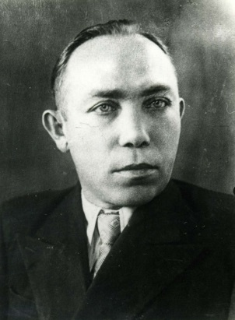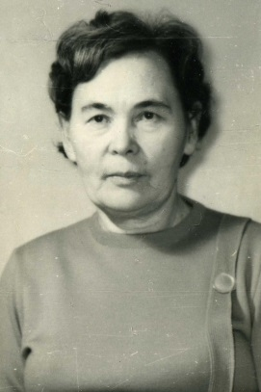
Н.П. Миронов Е.Н. Нельзина
В период с 1989 по 1993 г. зоолого-паразитологическая лаборатория (в составе отдела эпидемиологии ООИ) работала под руководством д.б.н. М.Г. Протопопяна. Приоритетными направлениями становятся: изучение переносчиков возбудителей природно-очаговых инфекций; проблема устойчивости блох к ДДТ в природных очагах чумы, в связи с многолетним его использованием; изучение поведения серых крыс; исследование фауны мелких млекопитающих – носителей возбудителя туляремии и других зоонозов; вопросы эпизоотологии природно-очаговых инфекций на территории Ростовской области.
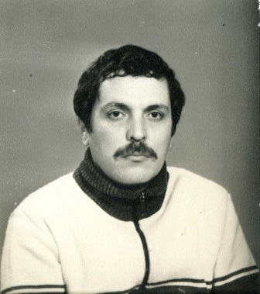 М.Г. Протопопян
В настоящее время зоолого-паразитологической группой в составе лаборатории эпидемиологии ООИ руководит к.б.н И.В.. Орехов. Основные направления научной деятельности сотрудников: эпизоотология и природная очаговость туляремии и других инфекций в г. Ростове-на-Дону и Ростовской области; роль орнитофауны и кровососущих членистоногих в циркуляции возбудителя лихорадки Западного Нила и других арбовирусных инфекций; изучение фауны мелких млекопитающих в Ростовской области, их участие в природных очагах сопряжённых зоонозных инфекций (к.б.н. И.В. Орехов, к.б.н. М.В. Забашта, н.с. В.И. Адаменко, м.н.с. Д.А. Феронов, А.В. Забашта).

Информационно-аналитическая группа
С целью информационного обеспечения научных исследований в 1964 г. создана группа научно-медицинской информации. Первым заведующим подразделения был д.м.н., профессор Г.А. Баландин, затем последовательно, д.м.н., профессор Г.М. Мединский, к.м.н. И.Е. Киселева, к.м.н. М.М. Титенко. В настоящее время группой научно-медицинской информации руководит д.м.н., профессор Э.А. Москвитина.
На первых этапах функция подразделения состояла в редактировании научных статей сотрудников института, переводе работ из зарубежных источников информации. С 1970 г. сотрудники группы участвуют в выполнении научных тем, обеспечивая исполнителей научной информацией по проблеме «Холера». С этого времени ежегодно составлялись обзоры по наиболее актуальным достижениям в изучении микробиологии холеры, а в 1979 г. создан первый аннотированный библиографический указатель по проблеме «Холера».
В 1989 г. создана информационно-библиографическая база данных по проблеме «Холера и патогенные для человека вибрионы», а в 1991 г. – по проблеме «Чума». Базы данных включают рефераты научных публикаций отечественных и зарубежных изданий по указанным проблемам. Много лет проработала переводчиком И.З. Монастырская. Даже, находясь на пенсии, она продолжает помогать научным сотрудникам и коллегам по цеху.
Сотрудники группы научно-медицинской информации (д.б.н. И. Т. Андрусенко, к.м.н. Ю.И. Арутюнов, Т.В. Ковалёва, Л.Г. Худобец-Шереминская) проводят мониторинг, перевод и реферирование научной информации из отечественных и зарубежных источников, публикуют обзорные работы по микробиологическим, эпидемиологическим и другим проблемам холеры, чумы, других природно-очаговых инфекционных заболеваний.
Ежегодно издаются аннотированные библиографические указатели «Холера и патогенные для человека вибрионы» и «Чума», отражающие различные аспекты указанных инфекций.

Лаборатория санитарной охраны территории
Лаборатория санитарной охраны территории создана в 1967 г. Первым руководителем лаборатории был назначен к.м.н. И.С. Малолетков. Основой для создания лаборатории послужили значительные изменения в характере международных политических, экономических и транспортных связей, которые обусловили необходимость перехода от проведения санитарно-карантинных мер на государственной границе к разработке комплекса противоэпидемических мероприятий на территории страны.
Сотрудники лаборатории осуществляли организационно-методическую работу по повышению уровня работы врачей санитарно-карантинных отделов и пунктов, совершенствованию санитарно-карантинных мероприятий на транспортных средствах и пунктах пропуска через границу. Объектами курации института были Ленинградская, Одесская, Крымская и Молдавская противочумные станции. Итогом многолетних исследований явились научные разработки по совершенствованию мероприятий по предупреждению завоза и распространения особо опасных инфекций в СССР и обоснованию сил и средств лечебно-профилактических, противоэпидемических и лабораторных служб в очагах карантинных инфекций (чума, холера, оспа) (1980 г.).
Большой вклад в развитие лаборатории внес профессор, д.м.н. Г.М. Мединский. Под его руководством разработана концепция по совершенствованию планирования мероприятий и противоэпидемической готовности медицинских учреждений, усовершенствованы санитарно-карантинные мероприятия, упрощена громоздкая система надзора за прибывшими и досмотра транспортных средств. Создан ряд положений о санитарном досмотре в пунктах пропуска через государственную границу СССР в порту, аэропорту, на международной автодорожной трассе. Итогом работы по совершенствованию санитарно-карантинных мероприятий явилась разработка нового варианта «Правил по санитарной охране территории СССР», 1983 г.
С 1982 по 1990 г. лабораторию возглавляла Т.Ф. Богданова. Введение в действие в 1984 г. «Правил по санитарной охране территории СССР», которые распространились на новый перечень опасных инфекционных болезней (лихорадки денге, долины Рифт и др.), потребовали начала исследований по изучению природной очаговости этих нозоформ. Сотрудниками лаборатории были проведены исследования по экологии арбовирусов. Под руководством Богдановой Т.Ф. систематизированы инструктивно-методические документы по организации и проведению противоэпидемических мероприятий по предупреждению заноса и распространения особо опасных инфекций. Издан сборник «Важнейшие инструктивно-методические документы по санитарной охране территории СССР», 1987 г.
С 1990 по 2007 г. лабораторию возглавлял В.И. Прометной, под руководством которого выполнены научные исследования по изучению эпидемического потенциала зарубежных стран, имеющих международные порты, по болезням, регламентированным «Правилами по санитарной охране территории СССР». Обобщен имеющийся опыт по санитарной охране территории, по результатам которого им оформлена докторская диссертация «Научные основы информационного обеспечения санитарной охраны территории Российской Федерации» (2002 г.).
С 2008 г. лабораторией руководит к.м.н. С.Ю. Водяницкая. Под ее руководством ведутся исследования по оценке мероприятий по обеспечению безопасности международных пассажирских и грузовых перевозок в пунктах пропуска воздушного, водного и автомобильного транспорта, по мониторингу судовых балластных вод международного морского транспорта в бассейне Азовского моря и изучению способов обработки судового балласта, контаминированного V. cholerae. В 2012 г. издана монография «Распространение в мире инфекционных болезней, требующих проведения мероприятий по санитарной охране территории Российской Федерации: Справочник-кадастр».
С.Ю. Водяницкая

Музей живых культур
Музей живых культур (МЖК) организован вскоре после открытия института в 1934 г. С 1934 по 1938 г. МЖК заведовала Г.Н. Ленская. С 1938 по 1941 г. – А.Д. Калмыкова. С началом Великой Отечественной войны в 1941 г. и наступлением немецких войск, собранная коллекция штаммов возбудителей ООИ была уничтожена. После освобождения Ростова и восстановления института с декабря 1943 г. музеем заведовала М.С. Дрожевкина. Затем: А.Д. Бибикова (1946–1949 гг.), А.А. Доломанова (1950–1963 гг.), Н.П. Простетова (1963–1968 гг.), Г.Г. Гурлева (1968–1996 гг.), Л.М. Смоликова (1996–2008 гг.).
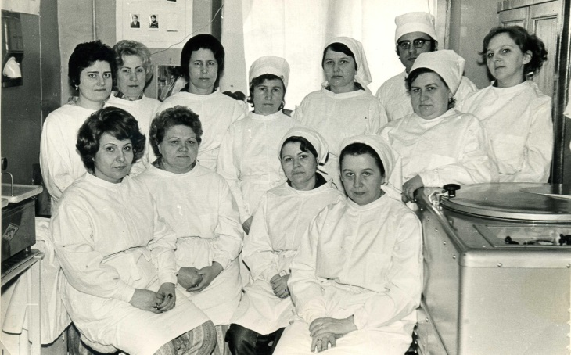
Сидят слева направо: Э. Г. Григорян, З.К. Колесникова, Е.Е. Халяпина, Г.Г. Гурлева (заведующая музеем);
Стоят слева направо: Л.Д. Колпикова, О.П. Осипова, Е.Д. Дивинская, Г.И. Анашкина,
С.Е. Яновская, Т.А. Черная, Е.М. Санамянц

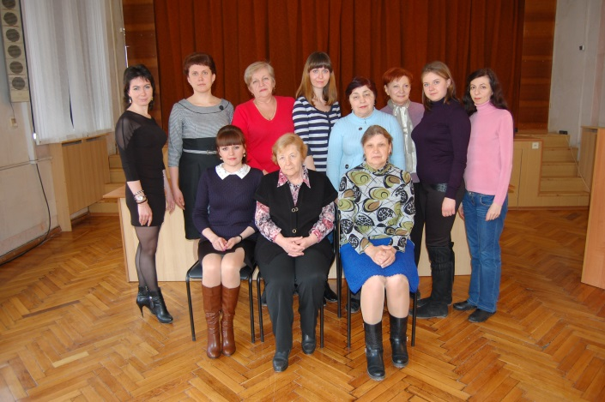
Сидят слева направо: О.А. Рыковская, Л.М. Смоликова, Н.В. Змихновская
Стоят слева направо: Р.Р. Даликова, О.С. Чемисова, Е.М. Санамянц, А.В. Картамышева, Л И. Денисенко, А В. Суичмезова, Е.А. Буй, Сагакянц М. М.

В настоящее время МЖК руководит к.б.н. О.С. Чемисова.
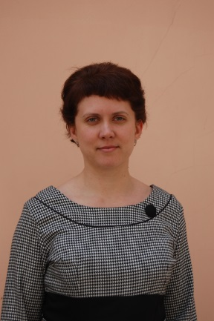 О.С. Чемисова
Основное научно-практическое направление работы музея – создание коллекций штаммов возбудителей особо опасных инфекций и близкородственных микроорганизмов, характеристика микроорганизмов по фенотипическим и генотипическим свойствам, их лиофилизация и хранение.
В институте собраны типичные и атипичные штаммы различного происхождения.
На базе музея живых культур функционирует Центр патогенных для человека вибрионов, созданный в 1989 г. В коллекции представлены вибрионы 30 видов, изолированные на территории России, стран ближнего и дальнего зарубежья. В коллекцию парагемолитических вибрионов вошли представители 18 серологических групп.
Авторские коллекции представлены штаммами, предназначенными для прикладных целей: фаготипирования, вибриоцинотипирования, серотипирования, контроля питательных сред и диагностических препаратов. Коллекция вибрионов обеспечена разработанными в музее базами данных «Характеристика коллекционных штаммов патогенных для человека вибрионов», «Парагемолитические вибрионы России и сопредельных государств: ПЦР генотипы», «Фено- и генотипическая характеристика штаммов V. alginolyticus», зарегистрированными в Реестре баз данных.
Сотрудники лаборатории МЖК владеют комплексом современных методов исследования и новейшим оборудованием, необходимых для точной идентификации микроорганизмов в соответствии с международными стандартами. В числе новых – метод МАЛДИ масс-спектрометрии.
Сотрудники МЖК являются соавторами практического руководства «Лабораторная диагностика опасных инфекционных болезней», пяти методических указаний Федерального уровня,10 авторских свидетельств на изобретение.

Лаборатория микробиологии чумы
Лаборатория была сформирована в 1979 г. при изменении структуры лаборатории генетики микробов.
На том этапе под руководством директора института член-корр., профессора И.В. Домарадского разрабатывались такие направления исследований, как: изучение природной ауксотрофности возбудителя чумы, возможности передачи ему гетерогенных плазмид и создание рекомбинантных вакцинных штаммов с множественной антибиотикоустойчивостью, изучение её механизмов и основ вирулентности, проблемы лечения чумы и иммунопрофилактики. Активно в этом участвовали не только сотрудники лаборатории генетики микробов, возглавляемой д.м.н., профессором Ю.Г. Сучковым: Б.Н. Мишанькин, С.А. Лебедева, М.И. Богданова, Е.Г. Кольцова, но и специалисты других лабораторий: Л.Н. Макаровская, А.И. Щербанюк, И.В. Рыжко, Н.В. Коробейник и другие.
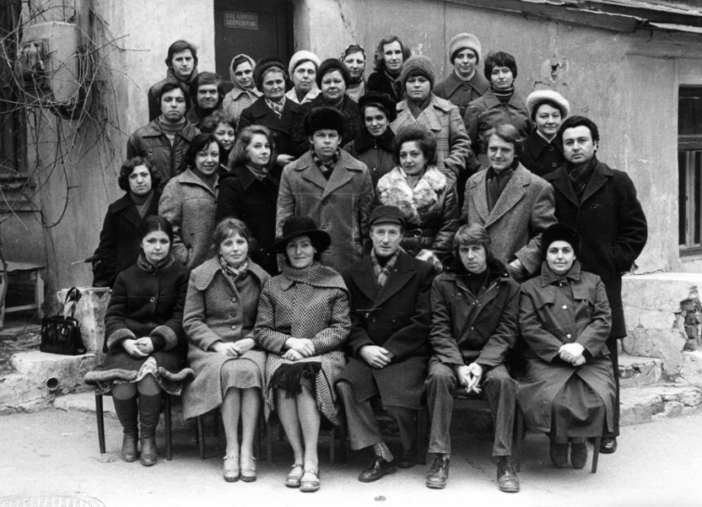
В 1978 г. на основе лаборатории генетики микробов при сохранении направленности исследований были созданы две лаборатории: лаборатория микробиологии и генетики чумы и лаборатория мутагенеза. Первая из них в последующем была переименована в лабораторию микробиологии чумы и других иерсиниозов. С 1979 по 2008 г. заведовала этой лабораторией д.м.н., профессор С.А. Лебедева. С 2008 г. лабораторией руководит к.м.н. А.Л. Трухачев.

Верхний ряд слева направо: О.Н. Подладчикова, Д.А. Кузнецова, Т.Е. Арсеньева, Е.А. Васильева, Е.О. Нащанская, А.Л. Трухачев (заведующий лабораторией);
Нижний ряд: С.А. Лебедева, В.А. Рыкова, И.В. Морозова, Л.В. Городничая

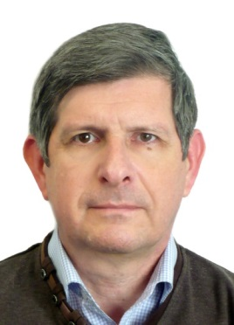 А.Л. Трухачев

Научные интересы сотрудников лаборатории сосредоточены на исследовании генетических и фенотипических свойств патогенных для человека иерсиний (Yersinia pestis, Y. pseudotuberculosis, Y. enterocolitica), конструировании новых вакцинных штаммов Y. pestis, выяснении молекулярных механизмов регуляции патогенных свойств возбудителя чумы, изучении генома, фено- и генотипической вариабельности атипичных штаммов. Большое внимание уделяется вопросам диагностики возбудителя чумы и псевдотуберкулёза, разработке тестов по внутри- и межвидовой дифференциации иерсиний.
Лаборатория сотрудничает с Мюнхенским институтом гигиены и медицинской микробиологии им. Макса фон Петтенкофера (Германия), с которым проводит совместные исследования, направленные на разработку новых диагностических тест-систем для диагностики чумы.
Сотрудники лаборатории являются постоянными участниками крупных российских и международных конференций.
Результаты исследований сотрудников лаборатории широко представлены в российских академических и медицинских изданиях. Опубликовано более 250 печатных работ, 20 из которых в международной печати. Результаты исследований защищены патентами и авторскими свидетельствами. Сотрудники лаборатории участвовали в создании 3 методических указаний федерального и 11 методических рекомендаций учрежденческого уровня. В 2009 г. издана монография «Вариабельность возбудителя чумы и проблемы его диагностики».
В лаборатории большое внимание уделяется подготовке кадров – защищены 1 докторская диссертация и 9 кандидатских.

Лаборатория биологической безопасности и лечения ООИ.
В 1964 г. организована лаборатория экстренной профилактики и лечения чумы под руководством д.м.н., профессора Л.Н. Макаровской, которую она возглавляла более 30 лет.
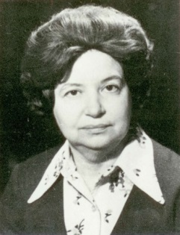 Л.Н. Макаровская
Под руководством Любови Николаевны были защищены 22 кандидатские и 2 докторские диссертации. В результате проведённых исследований разработана схема специфической и экстренной профилактики чумы, в том числе и легочной. В 70-х - 80-х годах прошлого века под руководством Л.Н. Макаровской и Г.О. Поповой проводилось изучение сочетанного применения антибиотиков и иммуностимуляторов при лечении чумы. В течение многих лет специалисты лаборатории плодотворно сотрудничали с профильными институтами г. Москвы (ВНИМА, ВНИХФИ) и институтом военной медицины (г. Ленинград) по оценке эффективности новых антибактериальных препаратов и разработке ускоренных методов определения антибиотикочувствительности микроорганизмов.
В начале 1990-х г. лабораторию возглавила профессор, д.м.н. И.В. Рыжко.
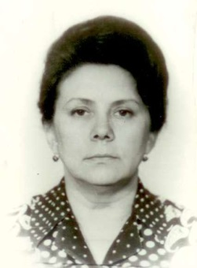 И.В. Рыжко
Ею разработано новое перспективное направление по изучению механизмов формирования и характера антибиотикорезистентности у возбудителей чумы и холеры, являющееся актуальным в наши дни. В лаборатории получены антибиотикорезистентные иммуногенные варианты штаммов EV и К-1, разработаны схемы сочетанной специфической и экстренной профилактики чумы, изучено влияние R-плазмид различных групп несовместимости на вирулентность и иммуногенность чумного микроба. Результаты исследований под руководством И.В. Рыжко были положены в основу 10 кандидатских диссертаций. В этих работах доказана возможность расширения спектра антибиотикоустойчивости холерных вибрионов в ходе эпидемического процесса, оптимизированы методы изучения, критерии оценки и интерпретации результатов определения антибиотикограмм штаммов холерных вибрионов. Для изучения эффективности антибактериальных препаратов in vivo подобрана биомодель инфекции у белых мышей, вызванной холерными вибрионами, что позволило предложить схемы экстренной профилактики и этиотропной терапии холеры, эти данные включены в действующие инструкции. Проведённые исследования внесли весомый вклад не только в совершенствование этиотропной терапии холеры, но и в развитие биологической безопасности.
С 2009 г. лаборатория переименована в лабораторию биологической безопасности и лечения ООИ, которую возглавила к.м.н. Л.М. Веркина.
Л.М. Веркина

В лаборатории продолжаются исследования, направленные на совершенствование подходов к профилактике, лечению чумы и холеры; проводятся определение чувствительности возбудителей инфекций ООИ к новым антибактериальным препаратам и мониторинг маркеров антибиотикорезистентности у циркулирующих штаммов холерных вибрионов.
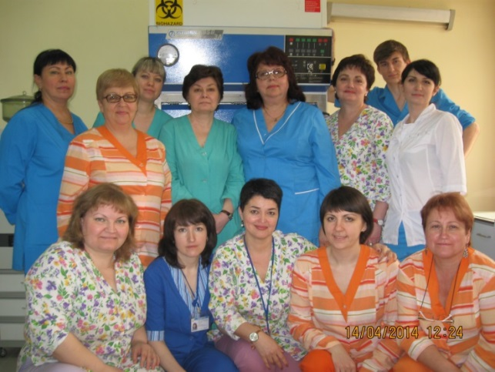
Верхний ряд слева направо: Е.А. Сорокина, Е.А. Припикова Н.Г. Железняк, А.Е. Бареева, Л.М. Веркина, Е.А. Березняк, С.Н. Головин, Л.А. Егиазарян;
Нижний ряд: Т.А. Припикова, А.В.Тришина, И.Р. Симонова, О.Д. Кирилова М.П. Волосухина

Все научные разработки имеют прикладное значение и используются в документах, регламентирующих профилактику и лечение заболеваний, вызываемых ООИ.

Лаборатория туляремии Ростовского-на-Дону противочумного института
Изучение туляремии в Ростовском-на-Дону противочумном институте начинается с 1934 г. и связано с именами таких известных исследователей как Б.Я. Эльберт, И.С. Тинкер, М.С. Дрожевкина, З.Д. Хахина и другие. В эти годы проводились широкие исследования по эпидемиологии, микробиологии, патогенезу и иммуннологии, результаты которых не утратили своего значения и в современных условиях. Выдающимися достижениями являются работы Б.Я. Эльберта с соавт. по внедрению в практику живой туляремийной вакцины для профилактики туляремии и М.С. Дрожевкиной по разработке жидкой желточной среды для культивирования вакцинного штамма. На основании этих исследований в 1950-е годы была введена массовая иммунизация населения, что позволило существенно снизить заболеваемость в стране.
В последующем в институте не прекращались работы по изучению специфических антигенов туляремийного микроба (В.В. Сухарь), по совершенствованию лабораторной диагностики инфекции (М.М. Гулида, Б.Н. Мишанькин, Н.В. Павлович), по изучению биохимических свойств бактерий (Н.Я. Шиманюк, М.В. Цимбалистова), конструированию прозрачной питательной среды для культивирования туляремийного микроба (В.В. Сухарь, Н.В. Павлович).
В 1993 г. была создана группа туляремии, на базе которой в 2005 г. было организовано самостоятельное научное подразделение – лаборатория туляремии под руководством д.м.н. Н.В. Павлович.
Н.В. Павлович

За эти годы были защищены докторская диссертация «Биологические свойства и факторы патогенности F.tularensis» (Павлович Н.В., 1993), кандидатские диссертации «Фосфатазная активность бактерий рода Francisella» (Цимбалистова М.В., 1998), «Сравнительная характеристика липополисахаридов бактерий рода Francisella» (Оноприенко Н.Н., 2001), «Липополисахариды бактерий рода Francisella как иммунодоминантные антигены и их фазовые вариации в условиях in vivo» (Аронова Н.В., 2005).
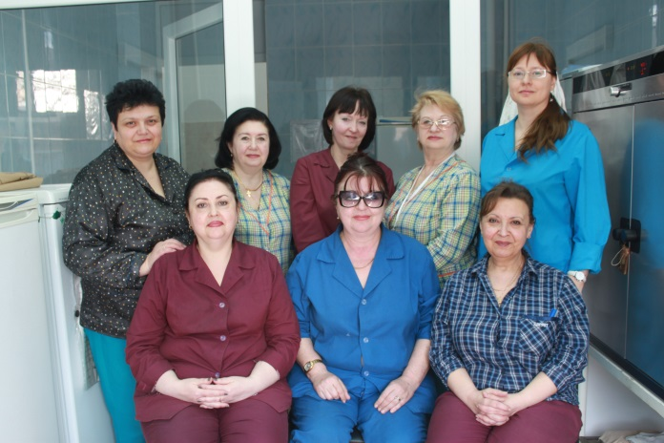
Сотрудники лаборатории туляремии слева направо вверху: Н.Г. Володарская, Т.А. Луговская; М.В. Цимбалистова, Н.К. Тынкевич, Н.В. Аронова.
Внизу: Н.С. Еременко, Н.В. Павлович (заведующая лабораторией), Е.Г. Хаихян.

В лаборатории на протяжении последних десятилетий ведутся исследования по нескольким научным направлениям: изучение роли ЛПС в патогенезе и иммуногенезе туляремийной инфекции; изучение признаков, отличающих представителей различных подвидов и создание новых методов подвидовой дифференциации штаммов. Разработан способ дифференциации инфекционного и вакцинального процессов у человека; усовершенствована схема экстренной профилактики и лечения туляремийной инфекции, результаты которых включены в методические указания федерального уровня (2010 г.). Пополняется коллекция штаммов туляремийного микроба, выделенных на территории СССР из абиотических и биотических объектов в 1935–2004 гг. Созданы каталоги штаммов, выделенных на территории Ростовской области в 1945–1997 гг., а база данных «Коллекция штаммов туляремийного микроба» зарегистрирована в государственном Реестре баз данных РФ.
Результаты научных разработок были представлены на отечественных и международных (Израиль, Швеция, Чехия, Великобритания, США, Германия) конференциях по туляремии
За последние 30 лет по проблеме «Туляремия» были опубликованы более 150 научных работ в отечественных и зарубежных журналах, получены 17 авторских свидетельств и патентов на изобретения, утверждены 20 инструктивно-методических документов учрежденческого и федерального уровней.

Лаборатория микробиологии холеры
Сотрудники института с холерой столкнулись в Поволжье в годы Великой Отечественной войны в 1942 г. Противоэпидемическую работу по холере в Астраханской области возглавил заместитель директора по научной работе П.Н. Ступницкий. Для борьбы с холерой он создал три группы: врачи К.С. Карпузиди, М.С. Дрожевкина, лаборант Чёрная; врачи К.В. Заварзина, В.И. Кузенков, лаборант Т.Ф. Васильева; врачи И.М. Ягубянц, О.Д. Бибикова, лаборант Пилипко. В бактериологической лаборатории Астраханской ПЧС работали А.М. Хохлова и сотрудники станции, которые проводили исследование проб воды, материала от больных и трупов. К осени 1942 г. эпидемия холеры, а также опасность туляремии были ликвидированы.
С 1944 г. изучением вибриофлоры р. Дон занималась А.А. Доломанова.
В конце 1950-х годов под руководством д.м.н., профессора А.Г. Никонова в институте были развёрнуты работы по экспериментальному моделированию холерной инфекции.
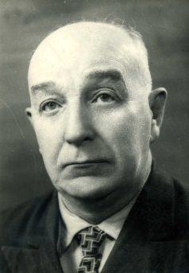 А.Г. Никонов
Предложены подходы к изучению носительства холерного вибриона с сохранением его в жёлчном пузыре морских свинок (Л.И. Колесникова) и кроликов (К.Г. Бичуль), разработан способ повышения вирулентности возбудителя, пассажами через куриные эмбрионы (Л.Г. Воронежская). Под руководством А.Г. Никонова, исследования Р.М. Саямова стали основанием для признания ВОЗ вибриона Эль Тор, наряду с классическим биоваром, возбудителем холеры. В этот же период в лаборатории начали производство бактериофагов для лечения и профилактики холеры (А.Г. Никонов, А.Г. Сомова, Р.М. Саямов, К.Г. Бичуль). Хотя это направление не получило развития, оно привлекло внимание к холерным бактериофагам, в связи с чем была создана лаборатория холерных фагов под руководством М.С. Дрожевкиной.
Успешному внедрению модели кроликов-сосунков в практику исследований по холере, способствовали работы А.Е. Либинзон. Она использовала модель для оценки эффективности противохолерных препаратов.
Долгие годы холерной лабораторией руководил к.м.н. Р.М. Саямов, а затем к.м.н. Б.Л. Мазрухо. Б.Л. Мазрухо впервые в нашей стране получил агглютинирующую сыворотку к холерному вибриону О139 серогруппы. Это позволило успешно диагностировать нового возбудителя и активно проводить профилактические мероприятия, при осложнениях, вызванные этим вибрионом.
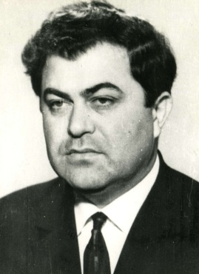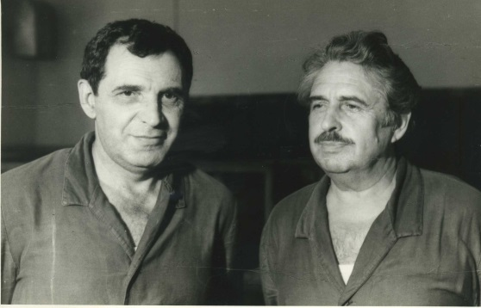
Р.М. Саямов Б.Л. Мазрухо, Р.В. Плотников

В лаборатории в течение многих лет изучают вопрос сохранения холерного вибриона в природе с целью прогнозирования эпидситуации, проводятся работы по совершенствованию ускоренных и экспрессных схем индикации возбудителей холеры.
С 1971 г. институт стал Головным по проблеме «Холера» в РФ, в связи с этим в лабораторию микробиологии холеры ежегодно со всей территории РФ поступают на идентификацию штаммы холерных вибрионов.
В состав лаборатории входят четыре группы: исследования бактериофагов, гибридом, геномики и протеомики, группа молекулярной биологии патогенных для человека вибрионов.
К достижениям лаборатории микробиологии холеры можно отнести:
получение холерного токсина в кристаллической форме; создание набора сухих диагностических моноспецифических сывороток, предназначенных для серологической идентификации холерных вибрионов не О1/не О139 серогрупп в слайд–агглютинации; производство адсорбированной кроличьей диагностической холерной сыворотки О139.
С 2008 г. лабораторией заведует к.м.н. В.Д. Кругликов.
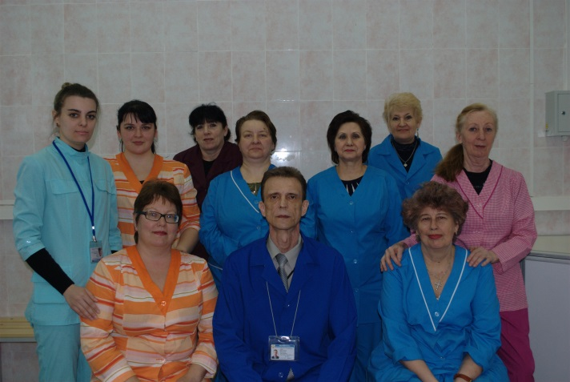
Сидят: И.В. Архангельская, В.Д. Кругликов (заведующий лабораторией), И.С. Шестиалтынова;
Стоят: Д.А. Зубкова, М.И. Ежова, С.Г. Богдан, М.О. Коломыйченко, Н.В. Дроботковская, Т.А. Левченко, И.Т. Аверьянова

С целью оптимизации мониторинговых исследований на холеру анализируются результаты проводимого многолетнего мониторинга водных объектов окружающей среды г. Ростова-на-Дону и Ростовской области на наличие холерных вибрионов. Проводится фено- и генотипическая идентификация штаммов холерных вибрионов О1 различного происхождения, а также неО1/неО139 серогрупп, выделенных от людей на территории Российской Федерации. Усовершенствованы методы серологической диагностики, внедрены новые методы генотипирования. Изучаются дополнительные факторы патогенности V. cholerae. В.н.с. Е.В. Монаховой защищена диссертация на соискание ученой степени доктора биологических наук по данной проблеме. Кроме того, в лаборатории изучается генотипическая характеристика штаммов V. parahaemolyticus, циркулирующих на территориях России и сопредельных государств. О.А. Подойницыной защищена диссертация на соискание ученой степени кандидата биологических наук по этому направлению.

Страницы истории лаборатории бактериофагов.
В Ростовском противочумном институте у истоков исследования бактериофагов и явления бактериофагии особо опасных инфекций стояла М.С. Дрожевкина, кандидатская диссертация которой «Ускоренная бактериологическая диагностика туляремии», защищённая в 1946 г., была посвящена разработке жидкой желточной среде, использованной для производства живой туляремийной вакцины Б.Я. Эльбертом и Н.А. Гайским. В 1958 г. она защитила докторскую диссертацию «Бруцеллёзный бактериофаг и перспективы его использования». Достоинство работы заключалось в том, что бруцеллёзный фаг был впервые в мире выделен М.С. Дрожевкиной.
Логическим продолжением этого направления были работы её учеников, охарактеризовавших вирулентные и умеренные фаги бруцелл (д.м.н. Ю.М. Ломов, д.м.н. Т.А. Кудрякова). Проведена работа по использованию бактериофагов бруцелл для лечения экспериментального бруцеллёза у животных (к.м.н. В.И. Киселёва). Под руководством М.С. Дрожевкиной впервые выделены и изучены умеренные чумные фаги, определены закономерности их взаимодействия с клетками возбудителя чумы (д.м.н. Н.Н. Новосельцев); проведено сравнительное изучение биологических свойств чумных и псевдотуберкулёзных фагов (к.м.н. Ю.И. Арутюнов).
С началом VII пандемии холеры коллектив под руководством Марии Семёновны плодотворно работал над вопросами бактериофагии холерных вибрионов. Вместе с коллегами из родственного института завершены работы по таксономии холерных фагов (д.м.н. М.С. Дрожевкина, д.м.н. Н.Ф. Быстрый, д.м.н. Н.М. Остроумова, к.м.н. Ю.И. Арутюнов). Предложен комплект фагов, для фаготипирования вибрионов классического и Эль Тор биотипов. Схема фаготипирования была признана ВОЗ в 1985 г. Разработаны фаговые методы диагностики (М.С. Дрожевкина, Ю.И. Арутюнов, Ю.М. Ломов, Т.А. Кудрякова, Т.И. Харитонова, В.И. Киселёва, Н.Н. Новосельцев).
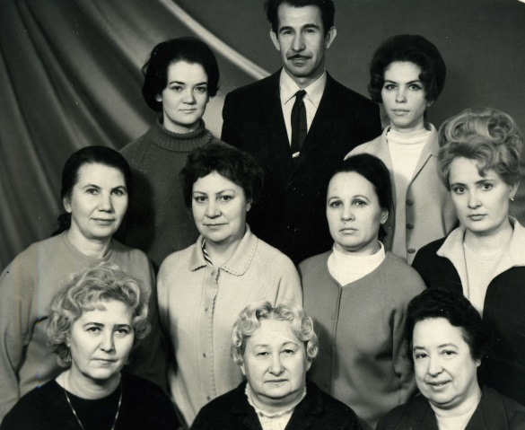
1 ряд слева направо: Т.И. Харитонова, М.С. Дрожевкина (заведующая лабораторией),
Л.А. Добровольская;
2 ряд: А.В. Самошина, В.И. Киселёва, П.У. Чудинова, Т.А. Кудрякова
3 ряд: С.П. Громова, Ю.И. Арутюнов, Н.Я. Вериютина

Правительство высоко оценило деятельность М.С. Дрожевкиной. Она была отмечена орденами «Трудового Красного Знамени», «Знак Почёта», значком «Отличник здравоохранения», медалями.
С 1982 г. исследованиями бактериофагии в институте руководит д.м.н. Т.А. Кудрякова. Основные задачи, стоящие перед коллективом лаборатории: выделение и изучение бактериофагов особо опасных инфекций, пополнение коллекции фагов, разработка диагностических фаговых препаратов.
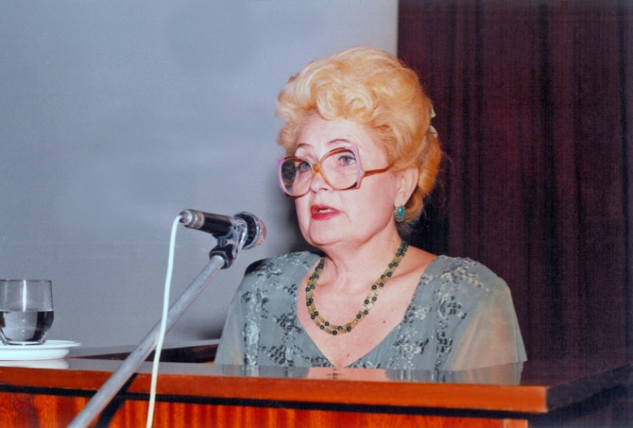 Т.А. Кудрякова

Способы сохранения умеренных холерных фагов лиофилизацией и криоконсервацией, успешно разработаны к.м.н. Л.Д. Македоновой с использованием методов лиофилизации и криоконсервации.
В настоящее время работа коллектива лаборатории (д.м.н. Т.А. Кудрякова, к.м.н. Л.Д. Македонова, к.м.н. Н.Е. Гаевская, н.с. Г.В. Качкина) направлена на разработку новых критериев биологической характеристики бактериофагов патогенных вибрионов и иерсиний, их дифференциацию, применение бактериофагов в передаче генетической информации, а также в диагностике возбудителей острых кишечных инфекций.
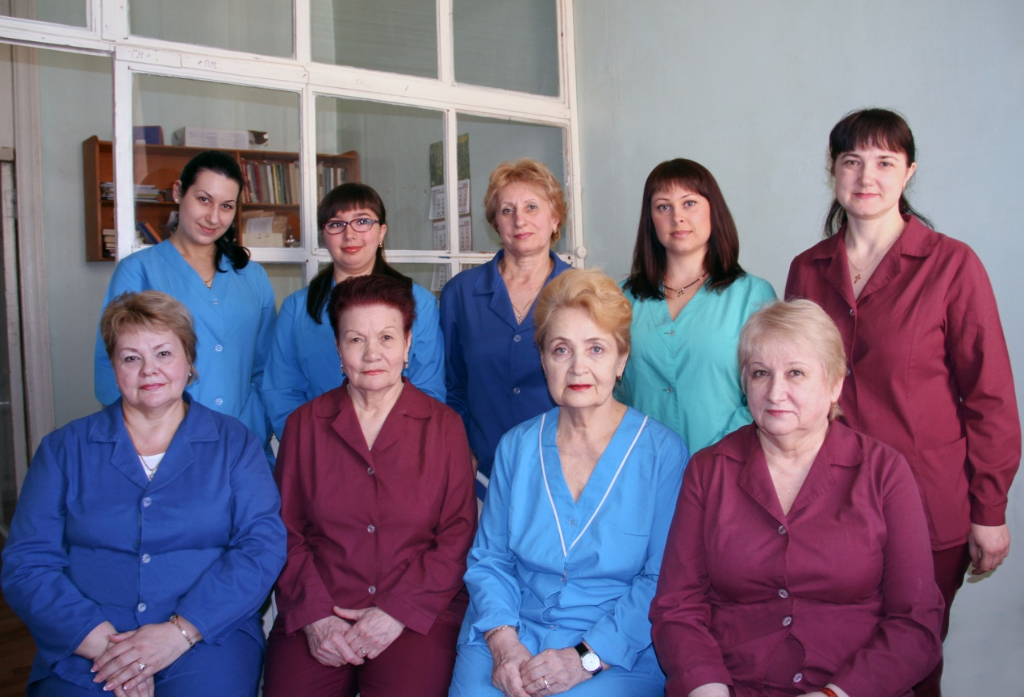
Первый ряд слева направо: Г.В. Качкина, Е.М. Савинкова, Т.А. Кудрякова (руководитель группы), Л.Д. Македонова
Второй ряд слева направо: М.С. Солоцкая, Т.М. Меламед, А.А. Веригина, С.Ю. Лупилина, Н.Е. Гаевская

Установлены особенности лизогении холерных вибрионов О1 и не О1 серогрупп, светящихся и галофильных вибрионов (Т.А. Кудрякова). Охарактеризованы биологические свойства бактериофагов холерных и парагемолитических вибрионов (Н.Е. Гаевская). Исследованы геномы холерных фагов, выявлены особенности структуры филаментозных фагов. Создан «Каталог бактериофагов патогенных вибрионов и иерсиний».

Лаборатория экологии холерных вибрионов.
Необходимость прогнозирования вспышек холеры с целью их предупреждения обусловило создание в 1976 г. лаборатории экологии холерных вибрионов, которую возглавила д.м.н., профессор А.Г. Сомова.
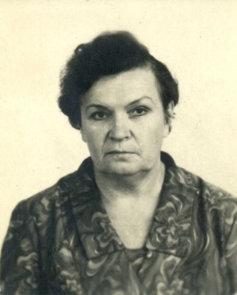 А.Г. Сомова
С 1985г. отделом холеры и лабораторией экологии холерных вибрионов руководил д.м.н., профессор Ю.М. Ломов. Интенсивно изучались вопросы распространения холерных вибрионов, их сохранение в природе, диапазон изменчивости. Сотрудниками лаборатории (к.м.н. Л.М. Смоликова, Ю.М. Ломов) получены экспериментально и выделены из водоемов L–формы холерного вибриона. Результаты исследований были изложены коллективом авторовв монографиях «Механизмы и диапазон изменчивости холерного вибриона» (1981) и «Микробиология и лабораторная диагностика холеры» (1975), которые долгие годы являются незаменимым пособием при работе микробиологов.
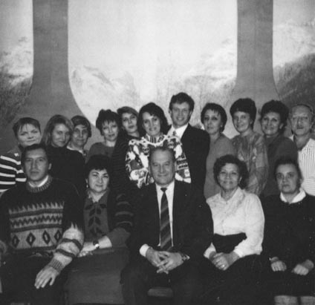
Стоят слева-направо: Е.А. Меньшикова, С.В. Титова, Л.С. Подосинникова, А.А. Татарченко, Е.М. Курбатова, М.А. Васильева, А.Б. Мазрухо, А.В. Миронова, А.В. Челядинова, Е.Б. Данилкина, Б.П. Голубев
Сидят: И.К. Бунин, Б.К. Оксюзова, Ю.М. Ломов (заведующий лабораторией),
Л.Р. Черкасова, Н.И. Димитрова

На базе лаборатории экологии холерных вибрионов д.м.н. Л.С. Подосинникова изучала биологические свойства вибрионов Эль Тор, выделенных на территории СССР в период седьмой пандемии, и предложила формулу эпидемического варианта холерного вибриона. Сотрудники лаборатории к.м.н. А.Б. Мазрухо, А.В. Челядинова и Е.М. Курбатова исследовали новый вариант возбудителя холеры - О139 серовара. А. Б. Мазрухо получил и изучил токсин холерного вибриона О139 варианта. В условиях эксперимента к.м.н. С.В. Титова проанализировала взаимоотношения холерного вибриона с планктоном водоемов средних широт. Изучением некультивируемых форм занималась к.б.н. А.В. Соколенко, а к.б.н. Е.А. Меньшикова - гемолитической активности холерных вибрионов различных серогрупп и токсигенности. А.В. Миронова, Л.С. Подосинникова, Е.А. Меньшикова исследовали экспрессию биологических и инвазивных свойств возбудителя холеры на биомоделях. На базе лаборатории к.б.н. В.В. Агафонова провела анализ закономерностей проявления триацилглицероллипазной активности, а к.м.н А.В.. Колякина изучила лектиновые рецепторы холерных вибрионов. Сотрудниками лаборатории экологии холерных вибрионов С.О. Чайка и И.А. Чайкой впервые создана и зарегистрирована база данных белковых профилей масс-спектров представителей V. cholerae, используемая для идентификации холерных вибрионов методом MALDI масс-спектрометрии.

Лаборатория биохимии микробов
Лаборатория биохимии микробов была создана в 1956 г. д.м.н., проф. Е.М. Губаревым. В том же году её возглавил к.м.н. В.Л. Пустовалов. С 1964 г. лабораторией руководил член-корр. АМН СССР, д.м.н., проф. И.В. Домарадский. В 1973 г. руководство перешло к д.м.н., профессору, заслуженному деятелю науки РФ Б.Н. Мишанькину, а с 2008 г. до настоящего времени лабораторию возглавляет д.м.н. С.О. Водопьянов.
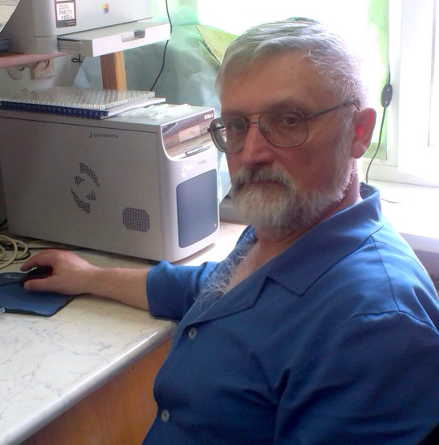 С.О. Водопьянов
В своем научном развитии лаборатория прошла ряд этапов. Первоначально в рамках статической биохимии проводились исследования по выявлению факторов вирулентности чумного микроба (макрофагальных токсинов). С приходом И.В. Домарадского были развернуты исследования в рамках динамического подхода к изучению биохимии и генетики возбудителей ООИ.
Под руководством Б.Н. Мишанькина были получены важные в теоретическом и практическом отношении результаты изучения биохимических основ антибиотикорезистентности и особенностей экспрессии генетической информации у возбудителей ООИ. Была сформулирована гипотеза об интегративном характере вирулентности чумного микроба, исследован хитинолитический комплекс и система активации плазминогена у холерного вибриона. Под руководством Б.Н. Мишанькина были защищены 2 докторские и 9 кандидатских диссертаций.
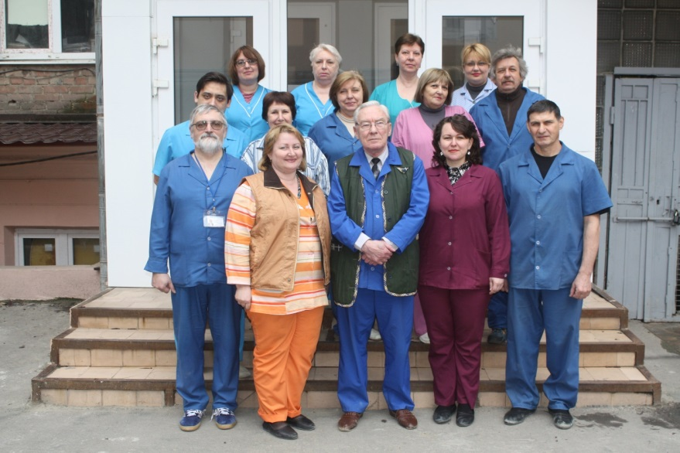
Первый ряд слева-направо: Водопьянов С.О., Соколова Е.П., Мишанькин Б.Н., Дуванова О.В., Олейников И.П.
средний ряд: Водопьянов А.С., Демидова Г.В., Зюзина В.П., Прозорова Л.А., Сорокин В.М.
верхний ряд: Шипко Е.С., Романова Л.В., Бородина Т.Н., Шишияну М.В.
В последние годы основной акцент исследований был сделан на использовании приемов молекулярной биологии и информационных технологий при изучении возбудителей ООИ. Мировой приоритет имеют результаты сотрудников по выявлению пилеобразования у возбудителя чумы, вариабельных тандемных повторов у возбудителя холеры и хеликобактерий и разработке на их основе систем типирования.
Сотрудники лаборатории принимали участие в расследовании эпидемических вспышек в Ростовской области и идентификации этиологии агента: 1999 год – Конго-Крым геморрагической лихорадки, 2013 году - энтеровирусной инфекции.
Научный потенциал лаборатории в настоящее время составляет: 3 доктора наук и 7 кандидатов наук.
ЛАБОРАТОРИЯ ИММУНОЛОГИИ ОСОБО ОПАСНЫХ ИНФЕКЦИЙ
Была создана в 1994 г. на базе двух лабораторий: химии антигенов и токсинов и специфической профилактики чумы.
В лаборатории химии антигенов и токсинов под руководством к.м.н. В.Л. Пустовалова была разработана высокопитательная среда ЛХАТ, позволяющая получить биомассу чумного микроба для дальнейшего изучения его антигенной структуры. Были получены препараты фракции 1 чумного микроба и изучены их иммунологические и биохимические свойства.
Лабораторию специфической профилактики чумы более 20 лет возглавлял д.м.н. проф. Х.П. Гамлешко. Под его руководством выполнены исследования по созданию живой антибиотикорезистентной противочумной вакцины со сниженной реактогенностью и повышенной иммуногенностью, разработке оптимальных схем сочетанных вакцинаций против чумы и ряда других особо опасных и высококонтагиозных инфекций, клинико-иммунологическому обоснованию безыгольного метода иммунизации людей, а также поиску препаратов, стимулирующих иммунный ответ при чуме. Результаты, полученные за эти годы, позволили усовершенствовать схему специфической профилактики чумы и легли в основу 10 диссертационных работ.
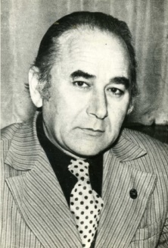 Х.П. Гамлешко
Г.И. Васильева – д.м.н., профессор возглавляла лабораторию иммунологии ООИ до 2008 года. Под её руководством осуществлялись исследования, посвященные проблемам пато- и иммуногенеза чумы и холеры. Изучалась цитокиновая регуляция формирования иммунитета к возбудителям ООИ. Охарактеризованы важные антигены чумного и холерного микробов как потенциальных компонентов профилактических препаратов нового поколения. Разработаны экспериментальные клеточные модели для оценки их иммунологической эффективности и безвредности Предложен и запатентован способ повышения иммуногенности вакцинного штамма чумного микроба invitro. Под руководством Г.И. Васильевой были выполнены и защищены 1 докторская и 7 кандидатских диссертаций.
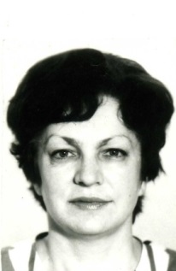 Г.И. Васильева
С 2008 г. заведующей лабораторией является к.б.н. И.А. Иванова, под началом которой трудятся 5 кандидатов наук.
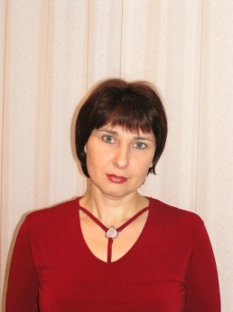 И.А. Иванова
В настоящее время коллектив лаборатории занимается исследованиям ицитокининдуцирующей активности отдельных антигенов возбудителей ООИ, разработкой оптимальных способов выделения различных цитокинов, индуцируемых холерными вибрионами и их антигенами. Изучаются механизмы развития вторичных поствакцинальных иммунодефицитных состояний и способы их коррекции для совершенствования неспецифической и специфической профилактики холеры и других инфекционных заболеваний.
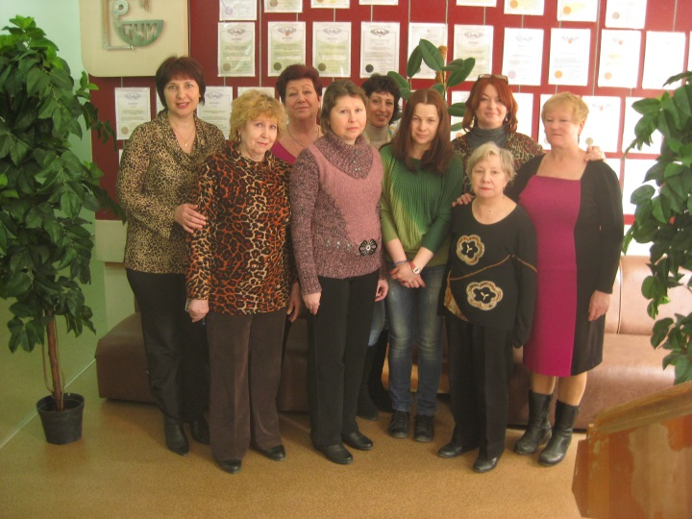
Слева направо: И.А. Иванова (заведующая лабораторией), Е.П. Дорошенко, И.А. Беспалова, А.Л. Галичева, Л.В. Судьина, А.В. Филиппенко, Н.Д. Омельченко, А.К. Киселева, О.А. Бельмесова

Сотрудниками лаборатории предложены экспериментальные модели для оценки целесообразности применения иммуномодуляторов при инфекционных заболеваниях и для определения иммунологической эффективности и контроля безопасности существующих и создаваемых препаратов.
За время существования лаборатории её сотрудниками опубликовано более 200 печатных работ, 4 патента, 11 научно-методических документов.
Результаты исследований, полученных в лаборатории, неоднократно представлялись на международных, межгосударственных и республиканских съездах, конгрессах и конференциях.
Научные сотрудники лаборатории занимаются педагогической деятельностью на курсах специализации врачей и лаборантов Ростовского противочумного института пообщей и инфекционной иммунологии, профилактике особо опасных инфекций,а также по иммунологическим методам исследования.

Лаборатория диагностики ООИ
В конце 1965 г. был создан отдел индикации ООИ, который в дальнейшем возглавляли: д.м.н. С.М. Рассудов (1965-1971, 1973-1982); к.м.н. Д.Т. Ширяев (1972-1973); к.м.н. В.В. Король (1983-1996). В 1996 г. отдел был преобразован в лабораторию диагностики ООИ, руководство которой перешло к д.м.н. А.Н. Терентьеву.
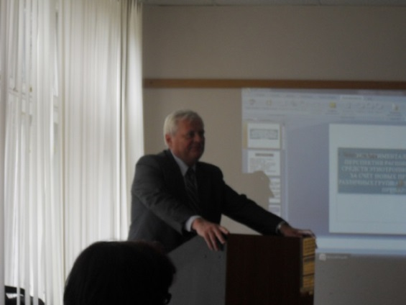 А.Н. Терентьев
Основным направлением научных исследований в лаборатории до 1980-х годов были разработка и получение диагностических препаратов на основе эритроцитарных носителей. В дальнейшем приоритетным становится синтез полимерных микросфер различной химической природы и конструирование диагностикумов на их основе. Направление возглавилстарший научный сотрудник, к.х.н. А.Н. Наркевич. В результате многолетних исследований в лаборатории были сконструированы более 20 диагностических полимерных препаратов (в т.ч. чумной и туляремийный антительные препараты, легионеллезные, псевдотуберкулезные, дифтерийные и другие диагностикумы). Основные направления работы лаборатории диагностики ООИ в настоящее время: разработка оригинальных направлений в конструировании диагностических тест-систем; получение препаратов для диагностики возбудителей ООИ; создание наборов диагностических препаратов для проведения клинической лабораторной диагностики и серологических исследований при проведении эпидемиологического надзора.
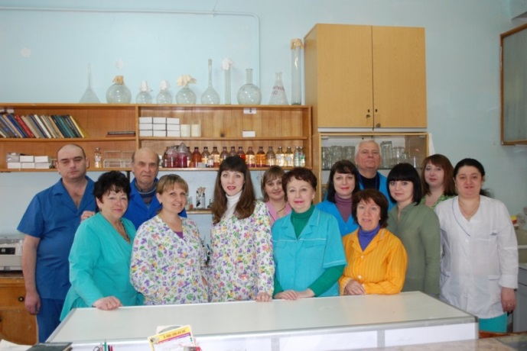
Слева направо: Г.Г. Шубин, А.П. Кочеткова, А.Н. Наркевич, Н.Л. Карпенко,
Е.Ю. Люкшина, Ю.В. Ушанева, Л.В. Ларионова, О.В. Маркина, О.Л. Лукьянчикова,
А.Н. Терентьев, Д.И. Симакова, А.А. Черникова, И.В. Свистунова
По итогам научных разработок было оформлено 4 патента, опубликованы более 300 работ. Результаты исследований лаборатории диагностики ООИ неоднократно представлялись как на российских, так и на международных научных конференциях. На базе лаборатории защищены 3 докторских и 13 кандидатских диссертаций.

Лаборатория гибридом
Лаборатория гибридом была создана в 1986 году по инициативе директора д.м.н. А.С. Новохатского. Руководитель лаборатории д.б.н., профессор Л.П. Алексеева.
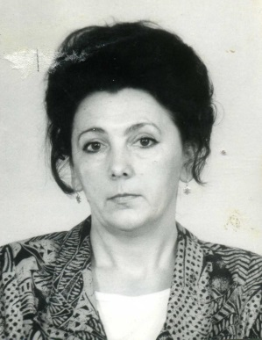 Л.П. Алексеева

В число основных задач лаборатории входит получение гибридом-продуцентов моноклональных антител (МКА) к антигенам возбудителей ООИ, распознавание с помощью МКА специфических эпитопов в составе сложных антигенных комплексов, использование высокоспецифичных антител и антигенов для разработки диагностических препаратов нового поколения с целью совершенствования лабораторной диагностики возбудителей ООИ, очистка антигенов на основе аффинной хроматографии, где МКА используются в качестве лигандов. К внедрению в практическое здравоохранение готовятся агглютинирующие и флуоресцирующие МКА для детекции холерных вибрионов в реакциях слайд-агглютинации и прямой иммунофлуоресценции, разрабатываются диагностические иммуноферментные и иммунохроматографические тест-системы для диагностики других возбудителей ООИ. Результаты научных исследований сотрудников лаборатории нашли отражение в многочисленных публикациях, методических и нормативных документах. Большинство разработок защищено патентами Российской Федерации. Под руководством Людмилы Павловны Алексеевой подготовлено 11 кандидатов наук.
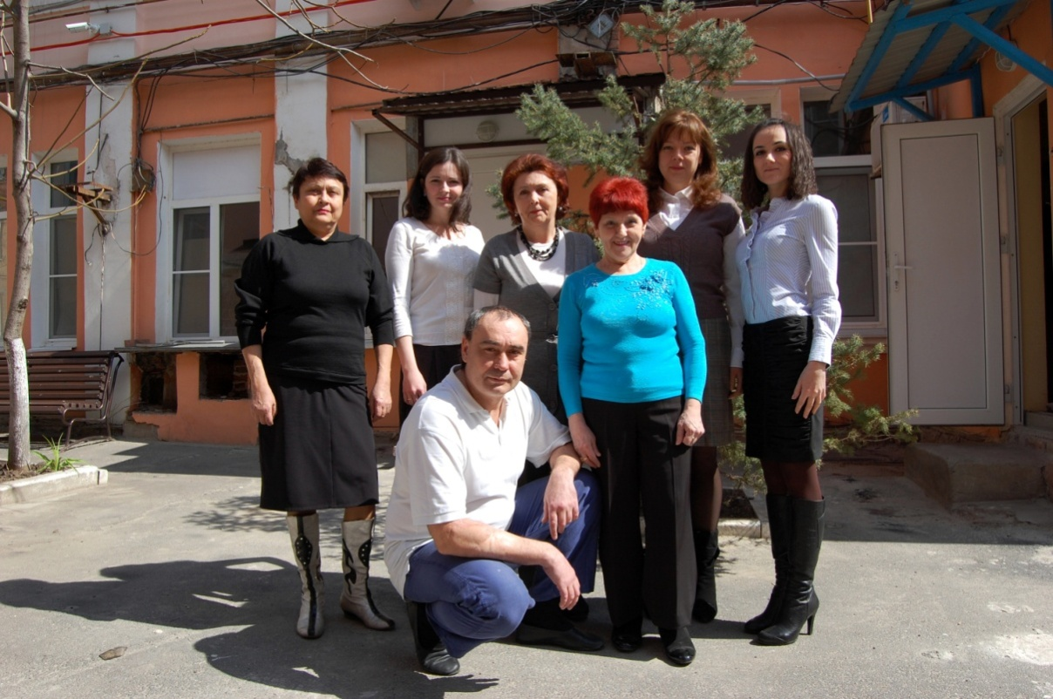
Слева-направо: Бурша О.С., Евдокимова В.В., Алексеева Л.П. (заведующая лабораторией); Душенко Ш. Т., Татаренко О.А., Кретенчук О.Ф., Яговкин М. Э.

Группа молекулярной биологии патогенных для человека вибрионов,
группа геномики и протеомики
В 2014 г. в Ростовском противочумном институте в составе лаборатории микробиологии холеры созданы группы – молекулярной биологии патогенных для человека вибрионов (руководитель д.б.н. Е.В. Монахова) и геномики и протеомики (руководитель к.б.н. Р.В. Писанов).
Стоят слева-направо: Е.А. Меньшикова, А.В. Миронова, Е.В. Монахова (руководитель группы молекулярной биологии патогенных вибрионов), Е.М. Курбатова, Медведева К.Г.,
Сидят слева-направо: Н.Б. Непомнящая, А.В. Керманов, Р.В. Писанов (руководитель группы геномики и протеомики).

Группы используют новейшее и высокоточное оборудование для высокопроизводительного секвенирования нуклеиновых кислот, системы для выделения и характеристики белков, низкомолекулярных соединений наряду с известными методами молекулярной биологии.
Созданные подразделения призваны решать современные научные задачи в области исследования молекулярных детерминант вирулентности вибрионов и связанных с ними вопросов регуляции экспрессии генов, генетических перестроек в клетках вибрионов, факторов, влияющих на выживаемость патогенов. Среди перспективных направлений присутствуют темы с фундаментальной научной составляющей, к которым можно отнести изучение набора и функциональных особенностей малых РНК-регуляторов и РНК-связывающих белков, характеристикутоксинов разной химической природы. Прикладные разработки включают в себя подбор новых генетических маркеров-классификаторов вибрионов, создание штаммов-токсинопродуцентови банка плазмид-продуцентов факторов патогенности.

Группа вирусологии
Группа вирусологии является молодым подразделением института, созданным в 2014 году на базе лаборатории биохимии микробов. Возглавляет группу кандидат медицинских наук А.С. Водопьянов. Основной задачей является изучение актуальных вирусных инфекций с учетом региональной патологии и существующих в Ростовской области очагов арбовирусных инфекций. Одним из актуальных направления работы группы вирусологии является биоинформационный анализ нуклеотидных последовательностей и разработка компьютерных алгоритмов и баз данных, направленных на ускоренную идентификацию вирусов. С первых дней работы сотрудники активно включились в работу по расследованию случаев энтеровирусной инфекции в Ростовской области.
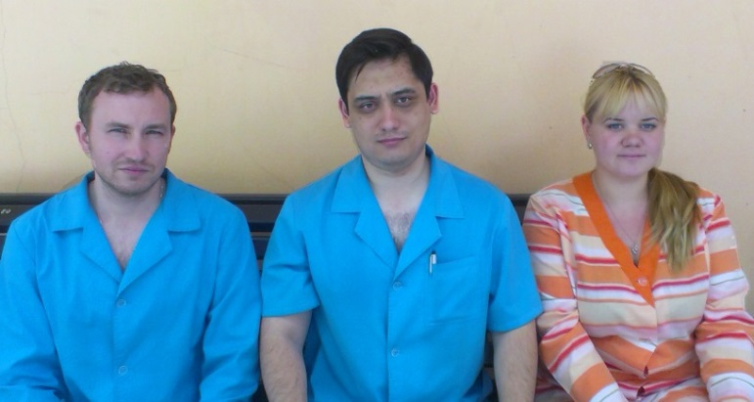
Слева направо: Чайка И.А., Водопьянов А.С., Чайка (Сеина) С.О.

Лаборатория экспериментально-биологических моделей
Лаборатория экспериментально-биологических моделей (Отдел биопробных животных) был создан в 1934 г. Первой заведующей отделом была лаборант Е.И. Ерёменко, а с 1940 по октябрь 1941 г. – лаборант Ю.И. Ковынёва, с 1941 по 1946 г. научный сотрудник А.Д. Бибикова. В последующие годы заведующими были к.м.н. А.М. Хохлова (32 года), к.м.н. Т.И. Харитонова (7 лет), а с 1987 г. по 2009 г. – к.м.н. Б.И. Анисимов.
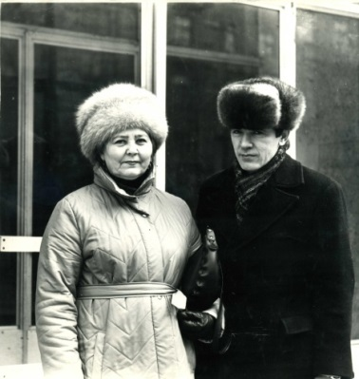 Т.И. Харитонова, Б.И. Анисимов

В настоящее время лабораторией экспериментально-биологических моделей руководит к.м.н. С.В. Титова.
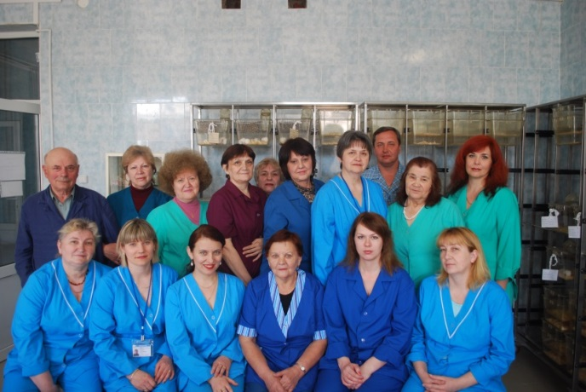
Стоят слева на право: Н.В., Лозовой, Л.Г. Гриценко, Л.Г. Матакова, Л.К. Лысова, Л.В. Машкарина, Н.И. Пасюкова, Н.В. Рощина, В.Ю. Косцов, М.В. Малмалаева, С.С. Панарина;
Сидят слева на право: Г.А. Смородинова, Л.А. Корнеева, С.В. Титова (заведующая лабораторией), Е.И. Бондаренко, Ж.В. Таркаева, И.Н. Комиссарова

В задачу лаборатории входит: обеспечение исследователей различными биомоделями; совершенствование экспериментально-биологических моделей с использованием «чистых» линий животных; осуществление контроля, за выполнением требований Международной и Европейской конвенций о защите животных и правил проведения работ с использованием лабораторных животных – «Приказ МЗ СССР №755 от 12.08.1977 г.».
В отделе сосредоточены все исследования связанные с возбудителями I-II группы патогенности на лабораторных животных. Главная задача отдела – создание оптимальных условий для проведения этих исследований, что включает в себя: техническое оснащение, чёткую организацию работы, с учётом контроля соблюдения правил биологической безопасности. В то же время отдел является учебно-методической базой молодых сотрудников, осваивающих методы работы с экспериментальными животными различных видов.

Питомник
Высококачественных лабораторных животных (белых мышей, морских свинок, кроликов, песчанок, крыс) для научных исследований поставляет питомник лабораторных животных института (заведующая В.В. Лебедева).
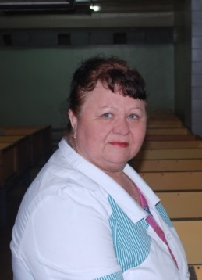 В.В. Лебедева

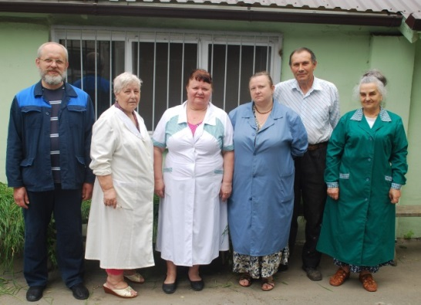 Коллектив питомника

В среднем за год поставляется до пяти с половиной тысяч белых мышей, 400-600 морских свинок, 120 кроликов, 150 песчанок. Регулярное наблюдение за животными осуществляют ветеринарные врачи В.М. Шелякин, А.Ф. Довженко.

Аэрозольная лаборатория
Аэрозольная лаборатория в институте функционировала с 1968 г. по 1992 г. Первым руководителем был к.м.н. М.Т. Титенко (до 1986 г.). Позже лабораторией заведовал к.м.н. Н.В. Лозовой.
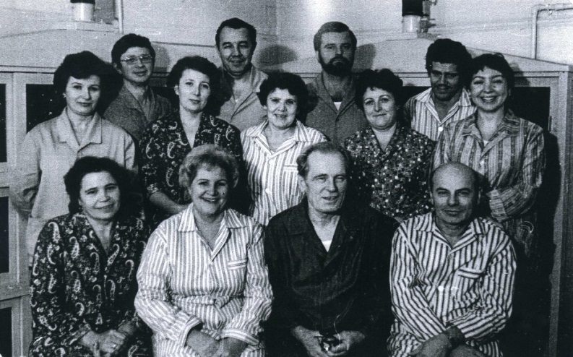
1 ряд (сидят): М.В. Малмалаева, Р.Д. Мордасова, М.Т. Титенко (заведующий лабораторией), Н.В. Лозовой;
2 ряд: Л.К. Кондрашова, Е.И. Смирнова, М.Ф. Олехнович, А.С. Левченко, О.К. Бугаева;
3 ряд: В.В. Пасюков, В.П. Болдырев, Б.М. Титенко, В.Б. Турянский

Основным направлением научных исследований лаборатории явилось: изучение в эксперименте биологических свойств аэрозолей возбудителей инфекционных болезней I-II групп патогенности бактериальной природы; испытание средств специфической и неспецифической защиты и профилактики заболеваний на моделях лёгочной формы чумы и других особо опасных инфекций; разработка схем применения препаратов.
За время работы лаборатории материалы исследований отражены в более чем 70 различных научных трудах. Составлено практическое руководство «Особенности методических приёмов при работе с возбудителями инфекционных болезней человека I и II групп патогенности бактериальной этиологии» (1989 г.). Результаты исследований использованы при оформлении 2 докторских и 8 кандидатских диссертациях. Получены 4 авторских свидетельства.

История лаборатории питательных сред
Лаборатория питательных сред существует с момента основания института, являясь одним из его ключевых научно-производственных подразделений.
В послевоенный период лабораторию возглавляла З.П. Юргина. В начале 1970–х годов деятельность нового руководителя лаборатории к.м.н. Н.Ф. Касаткина явилась стимулом к развитию исследований по разработке новых питательных сред. За несколько лет были созданы дифференциально-диагностические и элективные среды для диагностики чумы и холеры - К-бесцветная, К-цветная, АЦДС. Усилиями этого руководителя была начато использование в качестве основы сред для ООИ кормовых дрожжей – белково витаминного концентрата (БВК).
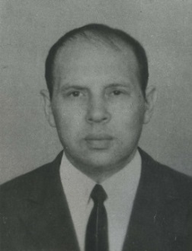 Н.Ф. Касаткин
Наивысший уровень научного процесса освоения БВК, достигнут благодаря руководству к.м.н. В.А. Копылова. Научный потенциал подразделения был усилен опытными биохимиками – к.м.н. А.Б. Габриловичем, А.А. Канчух, Н.Л. Кириловой, Л.Д. Карташовой, профессиональным производственником к.м.н. Б.Г. Буряковым, группой молодых специалистов – О.В. Шереметом, Н.В. Ивановым, Г.Д. Харабаджахян, М.А. Хазан, Е.В. Рожковым и другими.
Из БВК была получена очищенная питательная основа – пептон Д, а на ее базе создан набор сухих элективных сред для выделения возбудителей чумы, холеры, туляремии, сибирской язвы и др. – СДЭЧ, СЭДХ, АДЭТ, АДЭСб, часть из которых были внедрены в производство. Позднее в лаборатории были разработаны питательные основы и среды из селезенки КРС, пшеничных отрубей, подсолнечного шрота, керотинсодержащего сырья. Освоено производство сыворотки КРС и элективной среды для диагностики легионеллеза – СЭЛ.
С 1999 г. под руководством к.м.н. А.Б. Мазрухо лаборатория сконцентрировала внимание на создании набора питательных сред для диагностики холеры и чумы на новой основе – панкреатическом гидролизате пекарских дрожжей, технология изготовления которого запатентована. Среды для выделения, культивирования и идентификации возбудителя холеры на новой основе по ряду биологических показателей превосходят используемые в практике аналоги. Разработанные среды прошли успешную апробацию в ходе мониторинга объектов окружающей среды на наличие холерного вибриона и при тактико-специальных учениях СПЭБ.
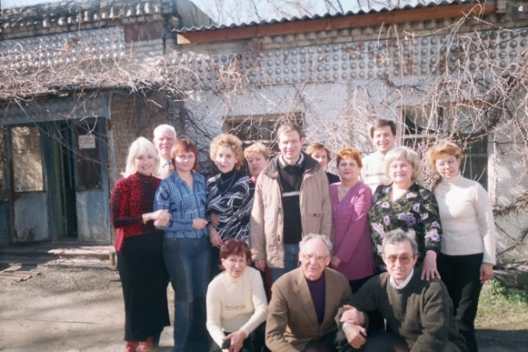
Стоят: Л.М. Овсова, К.К. Рожков М.Л., Ефимова, И.А. Фирсова, В.Н. Москаленко, А.Б. Мазрухо, О.Г. Булахова, А.Я. Бронина, Д.И. Каминский, Л.И. Донец, И.К. Савельева;
Сидят: Т.И. Экизова, И.М. Алутин, Г.Д. Харабаджахян

Отдел профессиональной переподготовки и повышения квалификации специалистов

Подготовка кадров в институте началась практически со дня его основания в 1934 г. и не прекращалась даже в годы Великой отечественной войны.
До 1937 г. курсами на общественных началах руководил И.С. Тинкер. Первый выпуск состоялся в 1935 г. Среди выпускников был А.К. Шишкин – будущий директор Ростовского противочумного института и его жена Н.П. Простетова, которая также проработала в противочумной системе всею жизнь.
С 1939 г. в институте стали проводить курсы лаборантов для противочумной системы, в 1948 г. началась подготовка зоологов и паразитологов.
С начала седьмой пандемии холеры институт ведет подготовку специалистов по этой инфекции, как на базе отдела, так и на выездных семинарах (Украина, Белоруссия, Молдавия, республики Прибалтики и Средней Азии).
Руководили отделом подготовки кадров за период с 1934 г. по настоящее время И.С. Тинкер (1934-1937); Г.Н. Ленская (1938-1939); М.И. Любашевский (1940-1941); Е.Н. Алешина (1943-1948); С.И. Заплатина (1948-1950); К.В Заварзина (1950-1953); Т.И. Пучкова (1953-1964); В.С. Уралева (1964 -1989); И.Я. Черепахина (1989 –по настоящее время).
Огромная роль в совершенствовании работы отдела подготовки кадров принадлежит, несомненно, д.м.н., профессору В.С. Уралевой. Являясь одним из ведущих специалистов с стране по бруцеллезу, она возглавила отдел специализации врачей, в котором проработала 25 лет. При Веронике Семеновне впервые отдел занял ведущие позиции в стране по обучению врачей-бактериологов и эпидемиологов по вопросам Гражданской обороны, особенно, специфической индикации. Под ее руководством практически все молодые сотрудники отдела специализации врачей защитили кандидатские диссертации.
В настоящее время отделом заведует д.м.н. И.Я. Черепахина.
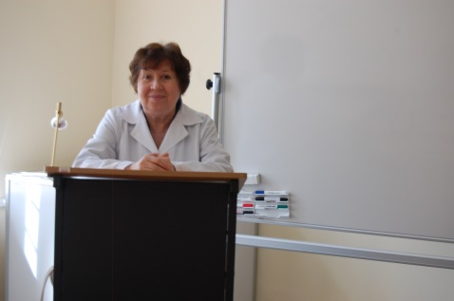 И.Я. Черепахина

В разные годы в отделе работали: А.М. Фомичева, М.М. Гулида, Л.С. Подосинникова, Л.Г. Воронежская, С.А. Лебедева и другие. Многие из них стали докторами наук, профессорами, возглавили научные лаборатории.
Лекции на курсах в разные периоды читали такие выдающиеся ученые: академики Г.П. Руднев и Н.Н. Жуков-Вережников, лауреат Государственной премии, профессор И.С. Тинкер, профессора, д.м.н. и д.б.н. Г.А. Баландин, М.И. Леви, А.Г. Никонов, Ю.М. Ралль, А.Г. Сомова, Е.Н. Нельзина, М.С. Дрожевкина, Н.П. Миронов, Л.Н. Макаровская, Б.Н. Мишанькин, И.В. Рыжко, Ю.М. Ломов, Г.И. Васильева, Э.А. Бардахчьян.
В настоящее время читают лекции и ведут практические и семинарские занятия д.м.н. И.Я. Черепахина, к.м.н. В.В. Балахнова, к.м.н. О.П. Фецайлова, к.б.н. О.И. Помухина, к.м.н. О.С. Бурлакова, к.м.н. А.В. Гавринева, научные сотрудники Ю.В. Сизова, В.А. Коршенко, Е.В. Кушнарева.
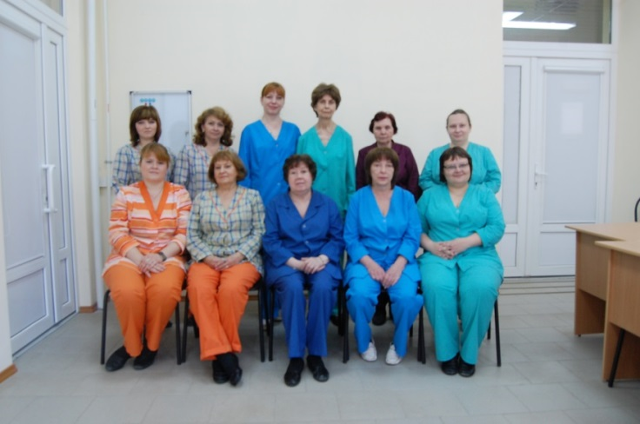
Нижний ряд слева направо: Коршенко В.А., Помухина О.И., Черепахина И.Я., Бурлакова О.С., Сизова Ю.В.
Верхний ряд слева направо: Денисова Е.В., Шевченко Е.В., Гавринева А.В., Фецайлова О.П., Хицкова Н.М., Кушнарева Е.В.
В 2012 г. специалисты института провели краткосрочные курсы повышения квалификации по лабораторной диагностике и эпиднадзору за холерой в республике Таджикистан. В 2011 и 2013 гг. на базе института проведена подготовка врачей-бактериологов Украины, Республик Дагестан, Ингушетия, Чеченской Республики.
Сотрудники отдела ведет активную научную работу по проблеме «Холера». Основное направление исследований в настоящее время – изучение влияния стрессорных воздействий на свойства, обусловливающие персистенцию холерных вибрионов в организме человека и в объектах окружающей среды. По полученным материалам соискатели оформляют диссертационные работы.

Лаборатория бруцеллёза
Лаборатория бруцеллёза была создана под руководством д.м.н., профессора Г.А. Баландина, работы которого были посвящены изучению иммунитета при этой инфекции; эпидемиологии бруцеллёза мелкого и крупного рогатого скота; проблемам эффективности живой вакцины Brucella аbortus 19 БА и особенностям её применения.
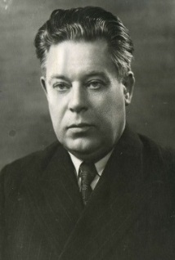 Г.А. Баландин
Благодаря работам лаборатории в практическую деятельность здравоохранения внедрены реакции Хеддельсона, кольцевая и опсоно-фагоцитарная. Под его руководством защищены докторская (В.С. Уралёва) и кандидатские диссертации (Н.Н. Новосельцев, С.П. Сазыкин и др.).

Изотопная лаборатория
В 1971 г. в составе отдела биохимии была организована радиоизотопная лаборатория. С 1972 г. лабораторией руководил д.м.н., профессор Е.П. Голубинский. Большое внимание уделялось экспресс-диагностике особо опасных инфекций. Затем лабораторией руководил к.м.н. Б.Д. Рублёв, научный интерес которого был сконцентрирован на изучении с помощью радиоизотопов механизмовприживления возбудителя чумы в организме чувствительного хозяина и исследования обменных процессов у возбудителей особо опасных инфекций.
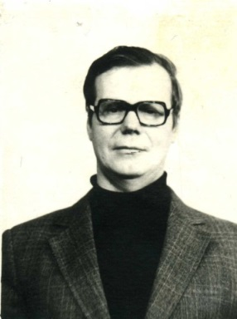 Б.Д. Рублёв
С 1999 по 2010 г. руководителем подразделения являлся к.м.н. В.С. Каграманов, который сосредоточил своё внимание на выяснении взаимодействия бактериофагов холерных вибрионов с клетками хозяина.
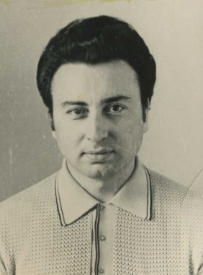 В.С. Каграманов

Лаборатория патогистологии
С момента образования лаборатории патогистологии заведующей была к.м.н. З.Д. Хахина. За время работы в институте ею изучены патологические изменения органов экспериментальных животных, заражённых чумой, туляремией, бруцеллёзом, холерой при различных способах инфицирования, а также после их лечения антибактериальными препаратами.
В дальнейшем заведующий, к.м.н. В.И. Терновой, продолжил заложенные традиции. Затем лабораторией заведовал д.м.н., профессор Э.А. Бардахчьян. При нём вектор исследования приобрел преимущественно патоморфологическую направленность.
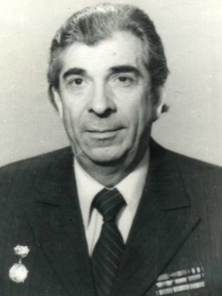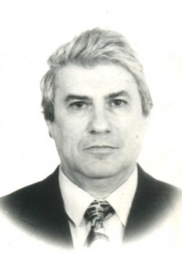
В.И. Терновой Э.А. Бардахчьян
Многие диссертанты иллюстрировали свои работы материалами, полученными в лаборатории патогистологии.

Лаборатория патофизиологии
Лаборатория патофизиологии была организована в середине 1950-х годов. Организатором и руководителем её был к.м.н. К.М. Мохин. Лаборатория исследовала влияние чумного токсина на организм заражённого животного.
Затем лабораторией заведовал к.м.н. В.П. Авроров.
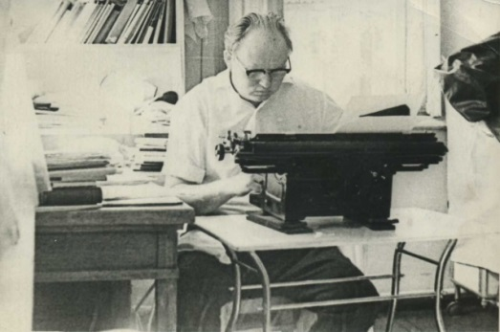 В.П. Авроров
Он первый в стране предложил применять для лечения больных холерой, пероральную регидратацию, разработал препарат «Глюкосолан», который можно использовать не только при лечении холерных больных, но и при других инфекциях, сопровождающихся потерей жидкости, а также применять для лечения больных животных с синдромом диареи.
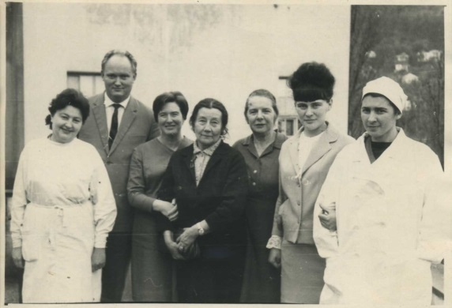 Сотрудники лаборатории патофизиологии в Сухуми

Лаборатория электронной микроскопии.
Лаборатория электронной микроскопии была создана в институте в конце 1960-х годов и сразу же оказалась в центре внимания сотрудников всех лабораторий. Многие статьи и диссертации были иллюстрированы снимками сделанными с использованием микроскопа. В лаборатории работали врач С.А. Токарев, инженер В.К. Кирдеев, к.б.н. Б.М. Дегтярёв и к.м.н. С.Р. Саямов.

Кинофотолаборатория
В институте существовала кино-фотолаборатория. Практически ни одна диссертация, ни одна научная статья не выходили из института без иллюстраций, выполненных сотрудниками фотолаборатории.
Руководил лабораторией Н.Г. Ершов, фотографом работал М.Б. Белянин. В 1970-е годы Николай Георгиевич отснял учебный фильм о работе бактериологической лаборатории особо опасных инфекций, а в 1989 г. учебный фильм о режиме работы с возбудителями I и II групп патогенности.

Медпункт-изолятор
Медпункт-изолятор существует с момента организации института.
Долгое время работой подразделения руководила врач-терапевт З.И. Ермишкина. С 1982 г. работу изолятора возглавила Т.П. Корнышева, врач-инфекционист. С 2006 г. по настоящее время заведует медпунктом-изолятором врач-инфекционист Т.В. Кирина, помогает ей процедурная медицинская сестра Н.Н. Игнатенко, которая трудится на этой должности в течение 36 лет.
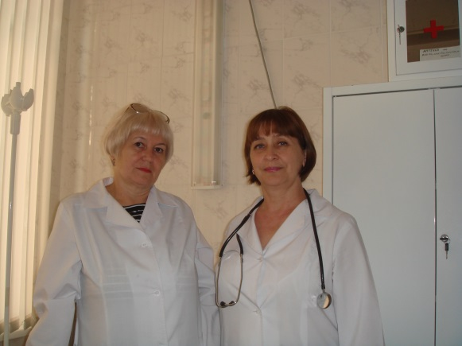 Н.Н. Игнатенко, Т.В. Кирина
Задачи медпункта-изолятора: повседневное наблюдение за состоянием здоровья сотрудников института; проведение своевременной вакцинации и ревакцинации против особо опасных инфекций; организация профилактических осмотров и анализ состояния здоровья сотрудников; оказание неотложной помощи.

Отдел информационных технологий
Многие годы отделом руководил к.м.н. Б.П. Голубев. В настоящее время начальник отдела ИТ С.В. Часовских, специалист по поддержке пользователей ПК В.В. Белоконев.
Сотрудники отдела занимаются поддержкой и развитием ИТ-инфраструктуры института, системным администрированием, консультативной поддержкой пользователей ПК.

Научная медицинская библиотека
В Ростовском противочумном институте научная медицинская библиотека организована в 1935 году. Первой заведующей была З.И. Жилина, проработавшая на этой должности до 1960 года. Под её руководством был собран уникальный по своему составу книжный и журнальный фонд. Сотрудниками библиотеки в то время были Е.М. Долженкова и Г.А. Розе. На плечи этих женщин легли все тяготы по сохранению библиотечного фонда во время Великой Отечественной войны и эвакуации.
Библиотека всегда была верным помощником ученых. Библиотечный фонд вырос с 8000 в 1941 г. до 57 000 единиц хранения в 2013 г. и систематически пополняется периодическими изданиями. Особенно полно представлена литература по разделам «Чума», «Холера» и другим особо опасным инфекциям.
Работа библиотеки направлена на информационное и библиографическое обслуживание специалистов. Предметный каталог по профилю научной работы института насчитывает более 220 тысяч карточек. Сотрудники библиотеки принимают участие в подготовке материалов сборника «Проблемной комиссии по холере», а также в редактировании библиографических указателей русских и иностранных источников в монографиях, кандидатских и докторских диссертациях, статьях. Для раскрытия фонда существует постоянно действующая выставка «Новинки литературы», а также регулярно оформляются тематические выставки по особо опасным инфекциям, выставки редких книг и персоналий. Читателями библиотеки являются не только сотрудники института, но и других медицинских учреждений, слушатели курсов специализации врачей.
В разные годы библиотеку возглавляли О.А. Сазыкина и О.Н. Федосеева. С 1996 г. по настоящее время библиотекой руководит Е.В. Сухостат. Сотрудники библиотеки референт-библиограф З.С. Талалаева и ведущий библиотекарь Л.И. Емцова.
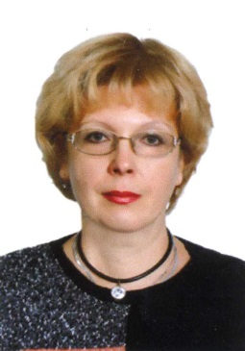 Е.В. Сухостат

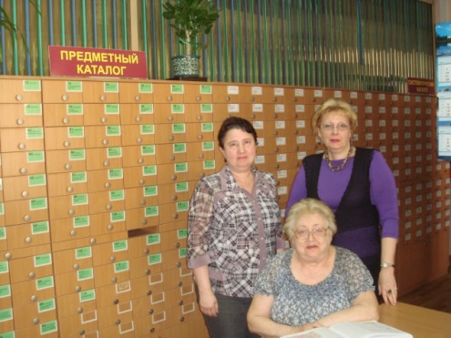 Л.И. Емцова, З.С. Талалаева, Е.В. Сухостат

Отдел кадров
Отдел кадров является самостоятельным структурным подразделением и подчиняется непосредственно директору института.
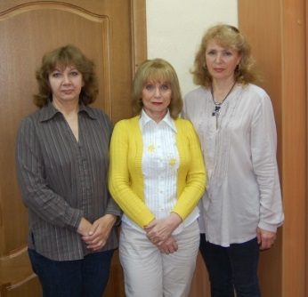
Слева-направо: Специалист по кадрам – Т.А. Петренко; начальник ОК – Е.Н. Бурик; ведущий юрисконсульт – М.А. Осадчева

Отдел бухгалтерского учета и отчетности института
Значительную роль в деятельности института играет отдел бухгалтерского учета и отчетности.
На продолжении многих лет, с 1959 г. по 1986 г., бухгалтерией института руководил, старейший работник противочумной системы, М.А. Сорокин, а с 1986 по 2013 г. главным бухгалтером была Л.И. Белоконева, проработавшая в институте 55 лет. С 2014 г. этот пост занимает И.Ю. Колесникова.
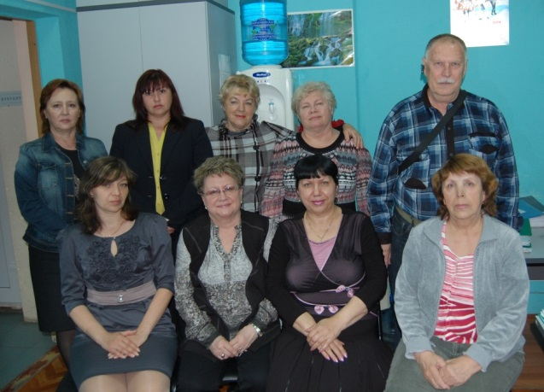
Стоят, слева-направо: Донченко Е.А., Колесникова И.Ю. (главный бухгалтер),
Шамро В.И., Соломенник С.Ф., Селезнёв В.П.;
Сидят: Кожухова С.И., Чолокава Л.А., Антонова Т.Е., Смыкова Т.К.

Отдел обеспечивает формирование и своевременное предоставление полной информации о деятельности института; его имущественном положении, доходах и расходах; составляет бухгалтерскую отчетность для вышестоящих ведомств; оказывает консультативную помощь работникам института по интересующим их вопросам.

Административно-хозяйственный отдел
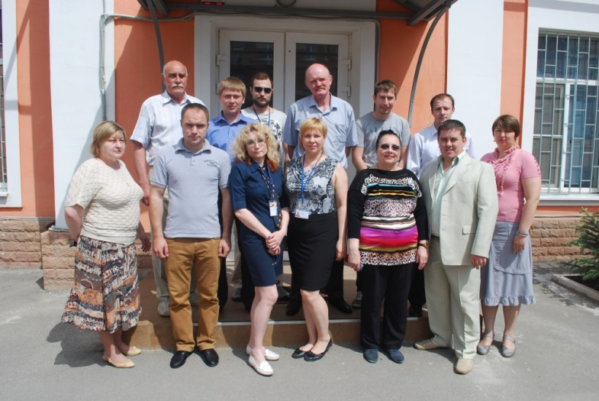
Л.В. Теймуразова, С.В. Колыбельников, В.А. Кальченко, Л.Л. Максимова, Н.К. Сыроватская, А.А. Буянов, Е.В. Бойко, Е.С. Зазулин, А.Б. Ступников, В.В. Белоконев, А.Ю. Андреев (заместитель директора по АХЧ), С.В. Часовских, А.А. Митюшин.

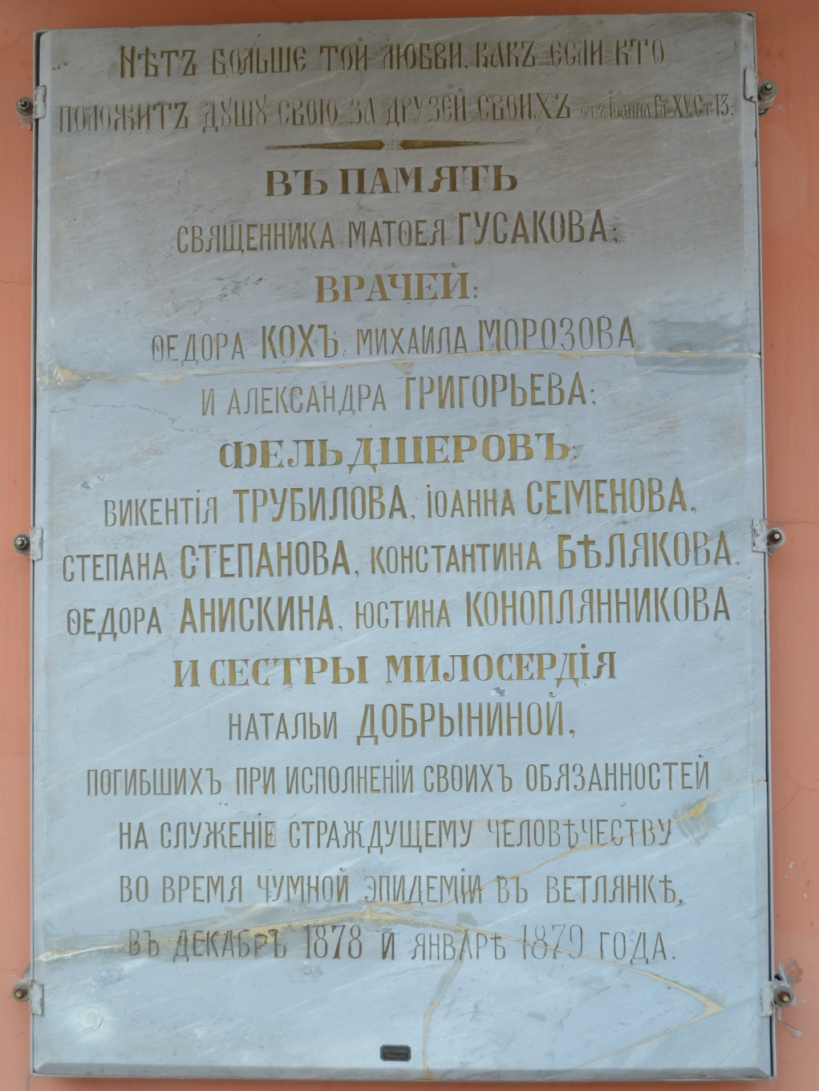

В заключение, коллектив авторов просит прощения у всех тех, кого мы не упомянули в данном издании. Хотим заверить, что Ваш труд, отданный на борьбу с особо опасными инфекциями, не пропал даром и память о Вас и Ваших делах сохраняется и в сердцах и в умах последователей.

Под редакцией:
И.О. директора института С.В. Титовой,
заместителя директора института В.Д. Кругликова

Редакционная коллегия:
Ю.И. Арутюнов, Е.И. Марковская. И.А. Щипелева, Н.В. Павлович, А.Б. Мазрухо, Е.А. Березняк, И.Р. Симонова, Е.М. Курбатова, Е.В. Сухостат, В.В. Кучин

